招 标 文 件
项目名称：横山桥初级中学家具采购项目
项目编号：JSZC-320400-JZCG-G2024-0371

（全流程电子化-货物类项目，适用苏采云系统，专门面向中小企业）

常州市政府采购中心
2024年9月13日

总 目 录

- 投标邀请……………………………………
- 投标人须知…………………………………
- 合同文本……………………………………
- 采购需求……………………………………
- 评标方法与评标标准………………………
- 投标文件格式………………………………

第一章 投标邀请
受常州市武进区横山桥镇人民政府的委托，常州市政府采购中心就横山桥初级中学家具采购项目JSZC-320400-JZCG-G2024-0371项目进行公开招标采购，欢迎符合条件的供应商投标。

一、项目基本情况
1.项目编号：JSZC-320400-JZCG-G2024-0371
2.项目名称：横山桥初级中学家具采购项目
3.预算金额：171.4489万元
4.最高限价：171.4489万元。
5.采购需求（简介）：本项目为横山桥初级中学家具采购项目，主要涉及普通教室定制家具、教师餐厅、会议室、报告厅及相应的辅助空间配套家具。包含家具空间深化效果设计、家具的制造（采购）、运输、装卸、安装、调试、测试、售后服务、技术培训等，直至通过采购单位及其他相关部门的验收以及质量保修、免费维保等（详细内容见本招标文件第四章）。
6.合同履行期限：合同签订后40天内完成安装调试及验收。

二、申请人的资格要求：
（一）通用资格要求
1.满足《中华人民共和国政府采购法》第二十二条规定，并提供投标人资格声明函。
2.在“信用中国”网站（www.creditchina.gov.cn）查询，无被列入失信被执行人、重大税收违法案件当事人名单、政府采购严重失信行为记录名单及其他不符合《中华人民共和国政府采购法》第二十二条规定条件的信用记录。（投标文件中无需提供证明材料）。
3.落实政府采购政策需满足的资格要求：专门面向中小企业采购。提供的货物全部由中小企业制造，即货物由中小企业生产且使用该中小企业商号或者注册商标。供应商提供的货物既有中小企业制造货物，也有大型企业制造货物的，不符合要求。说明：中小企业包含中型、小型、微型企业，残疾人福利性单位和监狱企业视同小微企业。
4.本项目 不接受 联合体投标。
（二）本项目的特定资格要求：无

三、获取招标文件
1.时间：详见招标公告。
2.方式：在“江苏政府采购网”、“常州市政府采购网”自行免费下载招标文件。

四、投标文件提交
1.时间：详见招标公告。
2.地点：苏采云政府采购一体化平台

五、公告期限
招标公告及招标文件公告期限为自本公告发布之日起5个工作日。

六、其他补充事宜
无

七、本次招标联系方式
1.采购人信息
名 称：常州市武进区横山桥镇人民政府
地址：常州市武进区横山桥镇华喜路1号
联系人：是先生
联系方式：13382829796
2.常州市政府采购中心信息
地 址：常州市锦绣路2号常州市政务服务中心1-1号楼6楼
采购文件相关联系人：孙先生
电 话：0519-85588155
开标评审相关联系人：李女士
电 话：0519-85588159
电子化招投标技术支持电话：0519-85588210

八、其他
1. 根据省财政厅《关于更换全省政府采购交易系统C A数字证书和电子签章的通知》（苏财购〔2023〕101号），“苏采云”政府采购交易系统（以下简称苏采云系统）的CA数字证书、电子签章已更换为江苏省电子政务证书认证中心C A和方正国际软件（北京）有限公司电子签章。如果投标人通过苏采云系统参与政府采购项目，需要更换CA数字证书和电子签章。具体办理指南和操作手册见链接：http://www.ccgp-jiangsu.gov.cn/jiangsu/zlxz/ee/ee3a4bc5a3454aa2b0d9312230633ce9.html。
领取CA和办理电子签章（请至常州市锦绣路2号常州市政务服务中心1-1号楼四楼大厅CA办理窗口办理，窗口联系电话0519-85588120，其他联系方式见《苏采云系统供应商操作手册》（以下简称《操作手册》））、进行注册并按《操作手册》要求制作、上传电子投标文件。
2. 有关本次招标的事项若存在变动或修改，敬请及时关注常州市政府采购中心在“江苏政府采购网” 、“常州市政府采购网”发布的更正公告。
3. 本次招标不收取投标保证金。

第二章 投标人须知

一、总则

1、招标方式
1.1 本次招标采取公开招标方式，本招标文件仅适用于招标公告中所述项目。

2、合格的投标人
2.1满足招标公告中供应商的资格要求的规定。
2.2 满足本文件实质性要求和条件的规定。

3、适用法律
3.1 本次招标及由此产生的合同受中华人民共和国有关的法律法规制约和保护。

4、投标费用
4.1 投标人应自行承担所有与参加投标有关的费用，无论投标过程中的做法和结果如何，常州市政府采购中心（以下简称采购中心）在任何情况下均无义务和责任承担这些费用。
4.2本次招标采购中心和采购人不收取标书工本费与中标服务费。

5、招标文件的约束力
5.1 投标人一旦参加本项目采购活动，即被认为接受了本招标文件的规定和约束。

二、招标文件

6、招标文件构成
6.1 招标文件由以下部分组成：
（1）投标邀请
（2）投标人须知
（3）合同文本
（4）采购需求
（5）评标方法与评标标准
（6）投标文件格式
请仔细检查招标文件是否齐全，如有缺漏请立即与采购中心联系解决。
6.2 投标人应认真阅读招标文件中所有的事项、格式、条款和规范等要求。按招标文件要求和规定编制投标文件，并保证所提供的全部资料的真实性，以使其投标文件对招标文件作出实质性响应，否则其风险由投标人自行承担。

7、招标文件的澄清
7.1 任何要求对招标文件进行澄清的投标人，应在投标截止期十日前按招标公告中的通讯地址，以书面形式通知采购中心。

8、招标文件的修改
8.1 在投标截止时间前，采购中心可以对招标文件进行修改。
8.2 采购中心有权按照法定的要求推迟投标截止日期和开标日期。
8.3 招标文件的修改将在江苏政府采购网、常州市政府采购网公布，补充文件将作为招标文件的组成部分，并对投标人具有约束力。

三、投标文件的编制

9、投标文件的语言及度量衡单位
9.1 投标人提交的投标文件以及投标人与采购中心就有关投标的所有来往通知、函件和文件均应使用简体中文。
9.2 除技术性能另有规定外，投标文件所使用的度量衡单位，均须采用国家法定计量单位。

10、投标文件构成
10.1本项目如划分采购包，投标人可以对本项目的其中一个采购包进行投标，也可同时对多个采购包进行投标。投标人应当对所投采购包对应《采购需求》所列的全部内容进行投标，不得将一个采购包中的内容拆开投标，否则其对该采购包的投标将被认定为无效投标。

10.2投标人编写的投标文件应包括资格证明文件、符合性证明文件、投标分项报价表、技术要求响应及偏离表、商务要求响应及偏离表、其他证明文件、投标函、开标一览表等部分。
10.3如标书制作工具中格式和内容与“江苏政府采购网” 、“常州市政府采购网”发布的招标文件不一致，请以“江苏政府采购网” 、“常州市政府采购网”发布的招标文件为准。

11、证明投标人及投标标的符合招标文件规定的文件
11.1 投标人应按照法律、法规、规章和规范性文件以及招标文件要求提交证明文件，证明其及投标标的符合招标文件规定。
11.2招标文件对证明文件无明确形式要求的，证明文件可以以文字资料、图纸和数据等形式提交。

12、投标分项报价表
12.1 投标人应按照招标文件规定格式填报投标分项报价表。
12.2投标货币。投标文件中的单价和总价无特殊规定的采用人民币报价，以元为单位标注。招标文件中另有规定的按规定执行。

13.1、技术要求响应及偏离表、商务要求响应及偏离表
13.1.1 投标人需对招标文件中的技术要求与商务要求逐项作出响应或偏离，并说明原因。

13.1.2 投标人可在投标文件中提供认为需要的其他技术文件或说明。

13.2、服务承诺、培训计划、人员安排及其他
13.2.1 投标人需根据招标文件要求提供有关售后服务的管理制度，售后服务机构的分布情况，售后服务人员的数量、素质、技术水平及售后服务的反应能力等。
13.2.2 投标人需根据招标文件要求提供培训计划。
13.2.3 投标人需根据招标文件要求提供所投标的的主要组成部分、功能设计、实现思路及关键技术等。

14、投标函和开标一览表
14.1 投标人应按照招标文件中提供的格式完整、正确填写投标函、开标一览表。
14.2 对于采用货币报价的项目，开标一览表中的投标总报价应与投标分项报价表中的投标总报价一致，如不一致，不作为无效投标处理，但评标时按开标一览表中价格为准。

15、投标有效期
15.1 投标有效期为采购中心规定的开标之日后六十（60）天。投标有效期比规定短的将被视为未实质性响应招标文件而予以拒绝。

16、投标有效期的延长
16.1 在特殊情况下，采购中心于原投标有效期满之前，可向投标人提出延长投标有效期的要求。这种要求与答复均应采用书面形式。投标人可以拒绝采购中心的这一要求而放弃投标。同意延长投标有效期的投标人既不能要求也不允许修改其投标文件，同时受投标有效期约束的所有权利与义务均延长至新的有效期。

四、投标文件的递交

17、投标文件的递交
17.1 电子投标文件的递交
投标人应当按照《操作手册》规定，在投标截止时间前制作并上传电子投标文件。

18、投标截止时间
18.1 投标人上传电子投标文件的时间不得迟于招标公告中规定的投标截止时间。
投标人应充分考虑到网络环境、网络带宽等风险因素，如因投标人自身原因造成的电子投标文件上传不成功的按照本招标文件第二章第26.1.2条 规定做无效投标处理。
18.2 采购中心可以按照规定，通过修改招标文件酌情延长投标截止时间，在此情况下，投标人的所有权利和义务以及投标人受制的截止时间均应以延长后新的截止时间为准。

19、投标文件的拒收
19.1采购中心拒绝接收在其规定的投标截止时间后上传的任何投标文件。

20、投标文件的撤回和修改
20.1 投标文件的撤回
20.1.1 电子投标文件的撤回
投标人可在投标截止时间前，撤回其电子投标文件，具体操作方法见《操作手册》。
20.1.2 投标人撤回电子投标文件，则认为其不再参与本项目投标活动。
20.2 投标文件的修改
20.2.1投标人可在投标截止时间前，对其电子投标文件进行修改，具体操作方法见《操作手册》。
20.2.2 在投标截止时间之后，投标人不得对其电子投标文件作任何修改。
20.3 在投标截止时间至招标文件中规定的投标有效期满之间的这段时间内，投标人不得撤回其投标。

五、开标与评标

21、开标
21.1 采购中心将在招标公告中规定的时间和地点组织公开开标。投标人应当按照《操作手册》规定，参加开标活动和在苏采云系统规定的时间内对投标文件进行解密。
21.2开标仪式由采购中心组织。苏采云系统将自动对项目进行开标，并宣布各投标人名称和投标价格。
21.3投标人在开标过程中涉及到的投标文件解密、开标结果确认等工作，应按照《操作手册》规定执行。
21.4投标人如果对开标过程和开标记录有疑义，应当根据《操作手册》规定提出，如 苏采云系统中《开标记录表》宣布后5分钟内未提出的，视同认可开标结果。

22、评标委员会
22.1 开标后，采购中心将立即组织评标委员会（以下简称评委会）进行评标。
22.2 评委会由采购人代表和有关技术、经济等方面的专家组成，且人员构成符合政府采购有关规定。
22.3评委会独立工作，负责评审所有投标文件并确定中标侯选人。

23、评标过程的保密与公正
23.1凡是与审查、澄清、评价和比较投标的有关资料以及授标建议等，采购人、评委、采购中心均不得向投标人或与评标无关的其他人员透露。
23.2在评标过程中，投标人不得以任何行为影响评标过程，否则其投标文件将被作为无效投标文件。
23.3 采购中心和评标委员会不向未中标的投标人解释未中标原因，也不公布评标过程中的相关细节。
23.4 采用综合评分法的项目，未中标的投标人可于中标结果公告期限届满之日起通过苏采云系统查看自己的评审得分及排序情况。

24、投标文件的澄清
24.1评标期间，评委会对投标文件中含义不明确、同类问题表述不一致或者有明显文字和计算错误的内容 ，有权要求投标人作出必要的澄清、说明或者补正。
投标人的澄清、说明或者补正不得超出投标文件的范围或者改变投标文件的实质性内容。
评标委员会并非对每个投标人都做澄清要求。
24.2需要供应商进行澄清、说明和补正的，评委会将通过苏采云系统向供应商发出“澄清要求函”，接到“澄清要求函”的投标人应当按照要求在苏采云系统中提交“澄清响应函”并加盖CA电子公章。澄清、说明和补正的内容作为投标文件的补充部分，具体操作方式见《操作手册》。
24.3 接到评委会澄清、说明和补正要求的投标人如未按规定做出澄清、说明和补正，其风险由投标人自行承担。

25、对投标文件的初审
25.1投标文件初审分为资格审查和符合性审查。
25.1.1 资格审查：依据法律法规和招标文件的规定，由采购人对投标文件中的资格证明文件进行审查。资格审查的结论，采购人以书面形式向评委会进行反馈。
采购人在进行资格性审查的同时，将在“信用中国”网站（www.creditchina.gov.cn）查询投标人的信用记录，以确定投标人是否具备投标资格,查询结果留存并归档。
接受联合体的项目，两个以上的自然人、法人或者其他组织组成一个联合体，以一个供应商的身份共同参加政府采购活动的,联合体成员存在不良信用记录的，视同联合体存在不良应用记录。
25.1.2 符合性审查：依据招标文件的规定，由评委会从投标文件的有效性、完整性和对招标文件的响应程度进行审查，以确定是否对招标文件的实质性要求作出响应。
25.1.3 未通过资格审查或符合性审查的投标人，采购中心将在苏采云系统中告知未通过资格审查或符合性审查的原因，评标结束后，采购中心将不再告知未通过资格审查和符合性审查的原因。
25.2在详细评标之前，评委会将首先审查每份投标文件是否实质性响应了招标文件的要求。实质性响应的投标应该是与招标文件要求的全部条款、条件和规格相符，没有重大偏离或保留的投标。
所谓重大偏离或保留是指与招标文件规定的实质性要求存在负偏离，或者在实质上与招标文件不一致，而且限制了合同中买方和采购中心的权利或投标人的义务，纠正这些偏离或保留将会对其他实质性响应要求的投标人的竞争地位产生不公正的影响。重大偏离的认定需经过评委会以少数服从多数的原则作出结论。评委决定投标文件的响应性只根据投标文件本身的内容，而不寻求外部的证据。
25.3如果投标文件实质上没有响应招标文件的要求，评委会将予以拒绝，投标人不得通过修改或撤销不合要求的偏离或保留而使其投标成为实质性响应的投标。
25.4评委会将对确定为实质性响应的投标进行进一步审核，确定其是否有计算上或累加上的算术错误，修正错误的原则如下：
（1）投标文件中开标一览表内容与投标文件中相应内容不一致的，以开标一览表为准。
（2）大写金额和小写金额不一致的，以大写金额为准。
（3）单价金额小数点或者百分比有明显错位的，以开标一览表的总价为准，并修改单价。
（4）总价金额与按单价汇总金额不一致的，以单价金额计算结果为准。
同时出现两种以上错误的，按照前款规定的顺序修正。
25.5 评委会将按上述修正错误的方法调整投标文件中的投标报价，并通过苏采云系统告知投标人，调整后的价格应对投标人具有约束力。如果投标人不接受修正后的价格，则其投标将被拒绝。
26.6采用最低评标价法的采购项目，提供相同品牌产品的不同投标人参加同一合同项下投标的，以其中通过资格审查、符合性审查且报价最低的参加评标；报价相同的，由评标委员会按照招标文件规定的方式（招标文件未规定的通过随机抽取的方式）确定一个参加评标的投标人，其他投标无效。
使用综合评分法的采购项目，提供相同品牌产品且通过资格审查、符合性审查的不同投标人参加同一合同项下投标的，按一家投标人计算，评审后得分最高的同品牌投标人获得中标人推荐资格；评审得分相同的，由评标委员会根据招标文件规定的方式（招标文件未规定的采取随机抽取的方式）确定一个中标候选人，其他同品牌投标人不作为中标候选人。
非单一产品采购项目，招标文件中将载明其中的核心产品。多家投标人提供的核心产品品牌相同的，按前两款规定处理。
25.7投标人在开、评标全过程中应保持通讯畅通，及时登录苏采云系统查阅、答复相关信息，并安排专人与采购中心及评标委员会联系。

26、无效投标条款和废标条款
26.1无效投标条款
26.1.1 投标人在苏采云系统规定的时间内未成功解密电子投标文件的。
26.1.2 投标人未按照招标文件要求上传电子投标文件的。
26.1.3同一投标人提交两个（含两个）以上不同的投标报价的。
26.1.4投标人不具备招标文件中规定资格要求的。
26.1.5投标人的报价超过了采购预算或最高限价的。
26.1.6未通过符合性审查的。
26.1.7不符合招标文件中规定的实质性要求和条件的（本招标文件中斜体且有下划线部分的、或者加“★”号的、或者以文字说明属于实质性要求的内容均为实质性要求和条件）。
26.1.8 投标人被 “信用中国”网站（www.creditchina.gov.cn）列入失信被执行人或重大税收违法案件当事人名单或政府采购严重失信行为记录名单。或查询“信用中国”网站后发现投标人存在其他不符合《中华人民共和国政府采购法》第二十二条规定条件的信用记录。
26.1.9 投标文件含有采购人不能接受的附加条件的。
26.1.10评标委员会认为投标人的报价明显低于其他通过符合性审查投标人的报价，有可能影响产品质量或者不能诚信履约的，将通过苏采云系统要求其在合理的时间内提供说明，必要时提交相关证明材料；投标人不能证明其报价合理性的，评标委员会应当将其作为无效投标处理。
26.1.11 本项目采购产品被财政部、国家发改委、生态环境部等列入“节能产品品目清单”、“环境标志产品品目清单”强制采购范围，而投标人所投标产品不在强制采购范围内的。（投标产品如属于政府强制采购节能产品品目清单范围内，投标文件中必须提供国家确定的认证机构出具的、处于有效期之内的该节能产品认证证书图片）
26.1.12 投标文件未按照招标文件要求加盖CA电子公章的。
26.1.13其他法律、法规及本招标文件规定的属无效投标的情形。
26.2废标条款
26.2.1符合专业条件的供应商或者对招标文件作实质响应的供应商不足三家的。26.2.2出现影响采购公正的违法、违规行为的。
26.2.3因重大变故，采购任务取消的。
26.2.4评标委员会认定招标文件存在歧义、重大缺陷导致评审工作无法进行。
26.2.5 因苏采云系统系统故障原因造成开标不成功的。
26.3 投标截止时间结束后参加投标的供应商不足三家的处理：
26.3.1如出现投标截止时间结束后参加投标的供应商或者在评标期间对招标文件做出实质响应的供应商不足三家情况，按政府采购相关规定执行。

六、定标

27、确定中标单位
27.1中标候选人的选取原则和数量见招标文件第五章规定。
27.2 采购人应根据评委会推荐的中标候选人按顺序确定中标人，中标候选人并列的，由采购人依法确定。
27.3 采购中心将在“江苏政府采购网、常州市政府采购网”发布中标公告，公告期限为1个工作日。
27.4 若有充分证据证明，中标人出现下列情况之一的，一经查实，将被取消中标资格：
27.4.1提供虚假材料谋取中标的。
27.4.2向采购人、采购中心行贿或者提供其他不正当利益的。
27.4.3属于本文件规定的无效条件，但在评标过程中又未被评委会发现的。
27.4.4与采购人或者其他供应商恶意串通的。
27.4.5采取不正当手段诋毁、排挤其他供应商的。
27.5 有下列情形之一的，视为投标人串通投标，投标无效：
27.5.1不同投标人的投标文件由同一单位或者个人编制。
27.5.2不同投标人委托同一单位或者个人办理投标事宜。
27.5.3 不同投标人的投标文件载明的项目管理成员或者联系人员为同一人。
27.5.4不同投标人的投标文件异常一致或者投标报价呈规律性差异。

28、质疑处理
28.1 提出质疑的供应商应当是参与所质疑项目采购活动的供应商。潜在供应商依法获取其可质疑的采购文件的，可以对采购文件提出质疑。
28.2供应商认为采购文件、采购过程和采购结果使自己的权益受到损害的，可以在知道或应知其权益受到损害之日起七个工作日内，以书面形式根据下述28.4条款的规定向采购中心或采购人提出质疑。上述应知其权益受到损害之日，是指：
28.2.1对可以质疑的采购文件提出质疑的，为收到采购文件之日或者采购文件公告期限届满之日；
28.2.2对采购过程提出质疑的，为各采购程序环节结束之日；
28.2.3对中标或者成交结果提出质疑的，为中标或者成交结果公告期限届满之日。
供应商应当在法定质疑期内一次性提出针对同一采购程序环节的质疑。供应商如在法定期限内对同一采购程序环节提出多次质疑的，采购中心、采购人将只对供应商第一次质疑作出答复。
28.3质疑函必须按照本招标文件中《质疑函范本》要求的格式和内容进行填写。供应商如组成联合体参加投标，则《质疑函范本》中要求签字、盖章、加盖公章之处，联合体各方均须按要求签字、盖章、加盖公章。
28.4供应商（含潜在供应商）对采购方式、采购需求、供应商资格条件及审查结果、评标方法和评标标准、合同文本的询问、质疑请向采购人提出，由采购人负责答复。供应商对除上述事项以外其他事项的询问、质疑请向采购中心提出，由采购中心负责答复。
采购中心及采购人只接收以纸质原件形式送达的质疑,建议外地供应商尽量通过邮寄方式提交质疑（采购人和采购中心不接受未填写快递运单的快件）。
采购人和采购中心质疑接收联系方式见第一章投标邀请。
28.5 以下情形的质疑不予受理
28.5.1 内容不符合《政府采购质疑和投诉办法》第十二条规定的质疑。
28.5.2 超出政府采购法定期限的质疑。
28.5.3 以传真、电子邮件等方式递交的非原件形式的质疑。
28.5.4 未参加投标活动的供应商或在投标活动中自身权益未受到损害的供应商所提出的质疑。
28.5.5供应商组成联合体参加投标，联合体中任何一方或多方未按要求签字、盖章、加盖公章的质疑。
28.6 供应商提出书面质疑必须有理、有据，不得捏造事实、提供虚假材料进行恶意质疑。否则，一经查实，采购中心有权依据政府采购的有关规定，报请政府采购监管部门对该供应商进行相应的行政处罚和记录该供应商的失信信息。

29、中标通知书
29.l 中标结果确定后，采购中心将向中标人发出中标通知书。请中标人在中标结果公告届满之日起30日内,使用CA数字证书登录苏采云系统及时下载中标通知书。因系统存储空间有限，自中标结果公告届满之日起30日后，苏采云系统不再保证提供下载中标通知书服务,因未及时下载而造成的不利后果由中标人自行承担。
29.2中标通知书将是合同的一个组成部分。对采购人和中标人均具有法律效力。中标通知书发出后，采购人改变中标结果的，或者中标人放弃中标项目的，应当依法承担法律责任。

七、授予合同

30. 签订合同
30.l中标人应当在中标通知书发出之日起三十日内，按照招标文件确定的事项与采购人签订政府采购合同。
30.2 招标文件、中标人的投标文件及招标过程中有关澄清、承诺文件均应作为合同附件。
30.3 签订合同后，中标人不得将合同标的进行转包。未经采购人同意，中标人也不得采用分包的形式履行合同，否则采购人有权终止合同。转包或分包造成采购人损失的，中标人应承担相应赔偿责任。

31、服务（包含与服务相关的货物）的追加
31.1政府采购合同履行中，采购人需追加与合同标的相同的服务（包含与服务相关的货物），在不改变合同其他条款的前提下，可以与中标人协商签订补充合同，但所有补充合同的采购金额不超过原合同金额10%。

32、需要执行的政府采购政策（包括但不限于）
32.1履约资金扶持政策
中标人可凭政府采购合同办理融资贷款，详情请见江苏政府采购网“政采贷”专栏。
32.2进口产品
指通过中国海关报关验放进入中国境内且产自关境外的产品，包括已经进入中国境内的进口产品。关于进口产品的相关规定依据《政府采购进口产品管理办法》（财库〔2007〕119号文）、《关于政府采购进口产品管理有关问题的通知》（财办库〔2008〕248号文）。
32.3中小企业、监狱企业及残疾人福利性单位
32.3.1中小企业定义：
中小企业是指在中华人民共和国境内依法设立，依据国务院批准的中小企业划分标准确定的中型企业、小型企业和微型企业，但与大企业的负责人为同一人，或者与大企业存在直接控股、管理关系的除外。符合中小企业划分标准的个体工商户，在政府采购活动中视同中小企业。关于中小企业的相关规定依据《中华人民共和国中小企业促进法》、《政府采购促进中小企业发展管理办法》（财库〔2020〕46号）、《关于印发中小企业划型标准规定的通知》（工信部联企业〔2011〕300 号）、《国务院关于进一步促进中小企业发展的若干意见》（国发〔2009〕36 号）。
32.3.2供应商提供的货物、工程或者服务符合下列情形的，享受中小企业扶持政策：
32.3.2.1在货物采购项目中，货物由中小企业制造，即货物由中小企业生产且使用该中小企业商号或者注册商标；
32.3.2.2在工程采购项目中，工程由中小企业承建，即工程施工单位为中小企业；
32.3.2.3在服务采购项目中，服务由中小企业承接，即提供服务的人员为中小企业依照《中华人民共和国劳动合同法》订立劳动合同的从业人员。
32.3.3在货物采购项目中，供应商提供的货物既有中小企业制造货物，也有大型企业制造货物的，不享受中小企业扶持政策。
32.3.4以联合体形式参加政府采购活动，联合体各方均为中小企业的，联合体视同中小企业。其中，联合体各方均为小微企业的，联合体视同小微企业。
32.3.5监狱企业定义：是指由司法部认定的为罪犯、戒毒人员提供生产项目和劳动对象，且全部产权属于司法部监狱管理局、戒毒管理局、直属煤矿管理局，各省、自治区、直辖市监狱管理局、戒毒管理局，各地（设区的市）监狱、强制隔离戒毒所、戒毒康复所，以及新疆生产建设兵团监狱管理局、戒毒管理局的企业。
32.3.6残疾人福利单位定义：享受政府采购支持政策的残疾人福利性单位应当同时满足以下条件：
32.3.6.1安置的残疾人占本单位在职职工人数的比例不低于25%（含25%），并且安置的残疾人人数不少于10 人（含10 人）；
32.3.6.2依法与安置的每位残疾人签订了一年以上（含一年）的劳动合同或服务协议；
32.3.6.3为安置的每位残疾人按月足额缴纳了基本养老保险、基本医疗保险、失业保险、工伤保险和生育保险等社会保险费；
32.3.6.4通过银行等金融机构向安置的每位残疾人，按月支付了不低于单位所在区县适用的经省级人民政府批准的月最低工资标准的工资；
32.3.6.5提供本单位制造的货物、承担的工程或者服务（以下简称产品），或者提供其他残疾人福利性单位制造的货物（不包括使用非残疾人福利性单位注册商标的货物）；
32.3.6.6前款所称残疾人是指法定劳动年龄内，持有《中华人民共和国残疾人证》或者《中华人民共和国残疾军人证（1 至8 级）》的自然人，包括具有劳动条件和劳动意愿的精神残疾人。在职职工人数是指与残疾人福利性单位建立劳动关系并依法签订劳动合同或服务协议的雇员人数。
32.3.7本项目是否专门面向中小企业预留采购份额见第一章《投标邀请》。
32.3.8采购标的对应的中小企业划分标准所属行业见第四章《采购需求》。
32.3.9小微企业价格评审优惠的政策调整：见第五章《评标方法和评标标准》。
32.4政府采购节能产品、环境标志产品
32.4.1政府采购节能产品、环境标志产品实施品目清单管理。财政部、发展改革委、生态环境部等部门根据产品节能环保性能、技术水平和市场成熟程度等因素，确定实施政府优先采购和强制采购的产品类别及所依据的相关标准规范，以品目清单的形式发布并适时调整。依据品目清单和认证证书实施政府优先采购和强制采购。
32.4.2采购人拟采购的产品属于品目清单范围的，采购人及其委托的采购代理机构依据国家确定的认证机构出具的、处于有效期之内的节能产品、环境标志产品认证证书，对获得证书的产品实施政府优先采购或强制采购。关于政府采购节能产品、环境标志产品的相关规定依据《关于调整优化节能产品、环境标志产品政府采购执行机制的通知》（财库〔2019〕9号）。
32.4.2如本项目采购产品属于实施政府强制采购品目清单范围的节能产品，则投标人所报产品必须获得国家确定的认证机构出具的、处于有效期之内的节能产品认证证书，否则投标无效；
32.4.2非政府强制采购的节能产品或环境标志产品，依据品目清单和认证证书实施政府优先采购。优先采购的具体规定见第五章《评标方法和评标标准》（如涉及）。
32.5绿色包装
依据《关于印发〈商品包装政府采购需求标准（试行）〉、〈快递包装政府采购需求标准（试行）〉的通知》（财办库〔2020〕123号）文件精神，采购人在采购文件中明确政府采购供应商提供产品及相关快递服务的具体包装要求的，在政府采购合同中载明对政府采购供应商提供产品及相关快递服务的具体包装要求和履约验收相关条款的，中标成交供应商必须严格执行，必要时应按照要求在履约验收环节出具检测报告。
32.6支持乡村产业振兴管理
为落实《关于运用政府采购政策支持乡村产业振兴的通知》（财库〔2021〕19号）有关要求，做好支持脱贫攻坚工作，本项目采购活动中对于支持乡村振兴管理的相关要求见第五章《采购需求》（如涉及）。
32.7正版软件
32.7.1依据《财政部 国家发展改革委 信息产业部关于印发无线局域网产品政府采购实施意见的通知》（财库〔2005〕366 号），采购无线局域网产品和含有无线局域网功能的计算机、通信设备、打印机、复印机、投影仪等产品的，优先采购符合国家无线局域网安全标准（GB 15629.11/1102）并通过国家产品认证的产品。其中，国家有特殊信息安全要求的项目必须采购认证产品，否则投标无效。财政部、国家发展改革委、信息产业部根据政府采购改革进展和无线局域网产品技术及市场成熟等情况，从国家指定的认证机构认证的生产厂商和产品型号中确定优先采购的产品，并以“无线局域网认证产品政府采购清单”（以下简称清单）的形式公布。清单中新增认证产品厂商和型号，由财政部、国家发展改革委、信息产业部以文件形式确定、公布并适时调整。
32.7.2各级政府部门在购置计算机办公设备时，必须采购预装正版操作系统软件的计算机产品，相关规定依据《国家版权局、信息产业部、财政部、国务院机关事务管理局关于政府部门购置计算机办公设备必须采购已预装正版操作系统软件产品的通知》（国权联〔2006〕1 号）、《国务院办公厅关于进一步做好政府机关使用正版软件工作的通知》（国办发〔2010〕47 号）、《财政部关于进一步做好政府机关使用正版软件工作的通知》（财预〔2010〕536 号）。
32.8政府采购创新产品政策
采购人要将创新要求嵌入采购项目需求，可在采购文件中设定评审规则，优先采购各级政府部门公开发布的有效期内的创新产品、创新服务、首台套、首购首用等《目录》的创新产品，上述《目录》内创新产品，自认定之日起2年内视同已具备相应销售业绩，参加政府采购活动时业绩分值为满分。（如涉及）
32.9绿色数据中心政策
依据《绿色数据中心政府采购需求标准（试行）》（财办库〔2023〕7号）文件精神，采购人在采购数据中心相关设备、运维服务，应当有利于节约能源、环境保护和资源循环利用，按照《需求标准》实施相关采购活动。采购人应当加强采购需求管理，根据《需求标准》提出的指标编制数据中心相关设备、运维服务政府采购项目的采购文件，并在合同中明确对相关指标的验收方式和违约责任。采购人应当在履约验收中对供应商提供的产品或服务进行抽查检测，必要时可委托取得相关资质的第三方机构对其进行检测、认证。因检测、认证涉及生产过程或检测时间长等原因，不能在验收过程中开展检测、认证的，可要求供应商在验收阶段提供相关检测报告、认证报告。

32.10履约保证金相关政策
根据国家、省、市相关规定，如果采购人根据项目实际情况，确实需要要求中标或者成交供应商提交履约保证金的，履约保证金的数额不得超过政府采购合同金额的5%，供应商应当以支票、汇票、本票或者金融机构、担保机构出具的保函（保险）等非现金形式提交，鼓励优先采用电子履约保函（保险）的形式。
电子履约保函（保险）办理业务流程：江苏省 “政府采购电子履约保函（保险）平台”可通过江苏省政府采购网、“苏采云”系统链接访问（首次使用需注册，网址：https://jsdzbh.com/webSite/bHIndex）。供应商在签订政府采购合同后，登录“政府采购电子履约保函（保险）平台”，选择第三方机构并提交保函（保险）申请，经审核通过后支付相关费用即可。供应商可通过上述平台查询相关保函（保单）信息、理赔信息和开具发票。供应商可登录江苏政府采购网“资料下载”栏目下载“政府采购电子履约保函（保险）操作手册”。

第三章 合同文本
以下为中标后签定本项目合同的通用条款，中标人不得提出实质性的修改。

政府采购货物买卖合同

项目名称：
合同编号：
甲 方：
乙 方：
签订时间：

使 用 说 明

1.本合同标准文本适用于购买现成货物的采购项目，不包括需要供应商定制开发、创新研发的货物采购项目。
2.本合同标准文本为政府采购货物买卖合同编制提供参考，可以结合采购项目具体情况，对文本作必要的调整修订后使用。
3.本合同标准文本各条款中，如涉及填写多家供应商、制造商，多种采购标的、分包主要内容等信息的，可根据采购项目具体情况添加信息项。

第一节 政府采购合同协议书

甲方（全称）： （采购人、受采购人委托签订合同的单位或采购 文件约定的合同甲方）
乙方1（全称）： （供应商）
乙方2（全称）： （联合体成员供应商或其他合同主体）（如有）
乙方3（全称） （联合体成员供应商或其他合同主体）（如有）

依据《中华人民共和国民法典》、《中华人民共和国政府采购法》等有关的法律法规，以及本采购项目的招标/谈判文件等采购文件、乙方的《投标（响应）文件》及《中标（成交）通知书》，甲乙双方同意签订本合同。具体情况及要求如下：
- 项目信息
- 采购项目名称：
采购项目编号：
（2）采购计划编号：
（3）项目内容：
采购标的及数量（台/套/个/架/组等）：
品牌： 规格型号：
采购标的的技术要求、商务要求具体见附件。
①涉及信息类产品，请填写该产品关键部件的品牌、型号：
标的名称：
关键部件： 品牌： 型号：
关键部件： 品牌： 型号：
关键部件： 品牌： 型号：
（注：关键部件是指财政部会同有关部门发布的政府采购需求标准规定的需要通过国家有关部门指定的测评机构开展的安全可靠测评的软硬件，如CPU芯片、操作系统、数据库等。）
②涉及车辆采购，请填写是否属于新能源汽车：
¨是，《政府采购品目分类目录》底级品目名称： 数量： 金额：
¨否
（4）政府采购组织形式：¨政府集中采购 ¨部门集中采购 ¨分散采购
（5）政府采购方式：¨公开招标 ¨邀请招标 ¨竞争性谈判 ¨竞争性磋商
¨询价 ¨单一来源 ¨框架协议 ¨其他：
（注：在框架协议采购的第二阶段，可选择使用该合同文本）
（6）中标（成交）采购标的制造商是否为中小企业：¨是 ¨否
本合同是否为专门面向中小企业的采购合同（中小企业预留合同）：¨是 ¨否
若本项目不专门面向中小企业采购，是否给予小微企业评审优惠：¨是 ¨否
中标（成交）采购标的制造商是否为残疾人福利性单位：¨是 ¨否
中标（成交）采购标的制造商是否为监狱企业：¨是 ¨否
（7）合同是否分包：¨是 ¨否
分包主要内容：
分包供应商/制造商名称（如供应商和制造商不同，请分别填写）：

分包供应商/制造商类型（如果供应商和制造商不同，只填写制造商类型）：
¨大型企业 ¨中型企业 ¨小微型企业
¨残疾人福利性单位 ¨监狱企业 ¨其他
（8）中标（成交）供应商是否为外商投资企业：¨是 ¨否
外商投资企业类型：¨全部由外国投资者投资 ¨部分由外国投资者投资
（9）是否涉及进口产品：
¨是，《政府采购品目分类目录》底级品目名称： 金额：
国别： 品牌： 规格型号：
¨否
（10）是否涉及节能产品：
¨是，《节能产品政府采购品目清单》的底级品目名称：
¨强制采购 ¨优先采购
¨否
是否涉及环境标志产品：
¨是，《环境标志产品政府采购品目清单》的底级品目名称：
¨强制采购 ¨优先采购
¨否
是否涉及绿色产品：
¨是，绿色产品政府采购相关政策确定的底级品目名称：
¨强制采购 ¨优先采购
¨否
（11）涉及商品包装和快递包装的，是否参考《商品包装政府采购需求标准（试行）》、《快递包装政府采购需求标准（试行）》明确产品及相关快递服务的具体包装要求：
¨是 ¨否 ¨不涉及
- 合同金额
（1）合同金额小写：
大写：
分包金额（如有）小写：
大写：
（注：固定单价合同应填写单价和最高限价）
（2）合同定价方式（采用组合定价方式的，可以勾选多项）：
¨固定总价 ¨固定单价 ¨固定费率 ¨成本补偿 ¨绩效激励 ¨其他
（3）付款方式（按项目实际勾选填写）：
¨全额付款： （应明确一次性支付合同款项的条件），满足合同约定支付条件的，自收到发票后10个工作日内支付。
■分期付款：
1、合同签订后自收到发票之日起10个工作日内支付合同价的30%作为预付款（中标人明确表示无需预付款或者主动要求降低预付款比例的，采购人可不适用前述规定）；
2、项目验收合格并经审计后自收到发票之日起10个工作日内付至审定价的95%；
3、使用壹年无问题后自收到发票之日起10个工作日内付清余款无息。 ，其中涉及预付款的： 合同签订后自收到发票之日起10个工作日内支付合同价的30%作为预付款（中标人明确表示无需预付款或者主动要求降低预付款比例的，采购人可不适用前述规定） 。满足合同约定支付条件的，自收到发票后10个工作日内支付。
¨成本补偿： （应明确按照成本补偿方式的支付方式和支付条件）
¨绩效激励： （应明确按照绩效激励方式的支付方式和支付条件）
- 合同履行
（1）起始日期： 年 月 日，完成日期： 年 月 日。
（2）履约地点：
（3）履约担保：是否收取履约保证金：¨是 ■否（根据财政部门优化营商环境相关文件要求，原则上不收取履约保证金，如实际情况确实需要收取的，必须在【政府采购合同专用条款】将相关内容填写完整）
收取履约保证金形式：供应商可以自主选择以支票、汇票、本票、保函（保险）等非现金形式缴纳或提交。按照省市有关文件精神，鼓励优先采用电子履约保函（保险）形式。
收取履约保证金金额： /
履约担保期限： /
（4）分期履行要求： /
（5）风险处置措施和替代方案： /
- 合同验收
- 验收组织方式：¨自行组织 ¨委托第三方组织
验收主体：
是否邀请本项目的其他供应商参加验收：¨是 ¨否
是否邀请专家参加验收：¨是 ¨否
是否邀请服务对象参加验收：¨是 ¨否
是否邀请第三方检测机构参加验收：¨是 ¨否
是否进行抽查检测：¨是，抽查比例： ¨否
是否存在破坏性检测：¨是，（应明确对被破坏的检测产品的处理方式）
¨否
验收组织的其他事项：
（2）履约验收时间：（计划于何时验收/供应商提出验收申请之日起 日内组织验收）
（3）履约验收方式：¨一次性验收
¨分期/分项验收： （应明确分期/分项验收的工作安排）
（4）履约验收程序：
（5）履约验收的内容： （应当包括每一项技术和商务要求的履约情况，特别是落实政府采购扶持中小企业，支持绿色发展和乡村振兴等政策情况）
（6）履约验收标准：
（7）是否以采购活动中供应商提供的样品作为参考：¨是 ¨否
（8）履约验收其他事项： （产权过户登记等）
- 组成合同的文件
本协议书与下列文件一起构成合同文件，如下述文件之间有任何抵触、矛盾或歧义，应按以下顺序解释：
（1）政府采购合同协议书及其变更、补充协议
（2）政府采购合同专用条款
（3）政府采购合同通用条款
（4）中标（成交）通知书
（5）投标（响应）文件
（6）采购文件
（7）有关技术文件，图纸
（8）国家法律、行政法规和规章制度规定或合同约定的作为合同组成部分的其他文件
- 合同生效
本合同自 生效。
- 合同份数
本合同一式 份，甲方执 份，乙方执 份，均具有同等法律效力。
合同订立时间： 年 月 日
合同订立地点：
附件：具体标的及其技术要求和商务要求、联合协议、分包意向协议等。

甲方（采购人、受采购人委托签订合同的单位或采购文件约定的合同甲方） |  | 乙方（供应商）
单位名称（公章或合同章） |  | 单位名称（公章或合同章）
法定代表人  或其委托代理人（签章） |  | 法定代表人  或其委托代理人（签章）
法定代表人  或其委托代理人（签章） |  | 拥有者性别
住 所 |  | 住 所
联 系 人 |  | 联 系 人
联系电话 |  | 联系电话
通信地址 |  | 通信地址
邮政编码 |  | 邮政编码
电子邮箱 |  | 电子邮箱
统一社会信用代码 |  | 统一社会信用代码
 |  | 开户名称
 |  | 开户银行
 |  | 银行账号
注：涉及联合体或其他合同主体的信息应按上表格式加列。

第二节 政府采购合同通用条款
1. 定义
1.1合同当事人
（1）采购人（以下称甲方）是指使用财政性资金，通过政府采购方式向供应商购买货物及其相关服务的国家机关、事业单位、团体组织。
（2）供应商（以下称乙方）是指参加政府采购活动并且中标（成交），向采购人提供合同约定的货物及其相关服务的法人、非法人组织或者自然人。
（3）其他合同主体是指除采购人和供应商以外，依法参与合同缔结或履行，享有权利、承担义务的合同当事人。
1.2本合同下列术语应解释为：
（1）“合同”系指合同当事人意思表示达成一致的任何协议，包括签署的政府采购合同协议书及其变更、补充协议，政府采购合同专用条款，政府采购合同通用条款，中标（成交）通知书，投标（响应）文件，采购文件，有关技术文件和图纸，以及国家法律、行政法规和规章制度规定或合同约定的作为合同组成部分的其他文件。
（2）“合同价款”系指根据本合同规定乙方在全面履行合同义务后甲方应支付给乙方的价款。
（3）“货物”系指乙方根据本合同规定须向甲方提供的各种形态和种类的物品，包括原材料、设备、产品（包括软件）及相关的其备品备件、工具、手册及其他技术资料和材料等。
（4）“相关服务”系指根据合同规定，乙方应提供的与货物有关的技术、管理和其他服务，包括但不限于：管理和质量保证、运输、保险、检验、现场准备、安装、集成、调试、培训、维修、废弃处置、技术支持等以及合同中规定乙方应承担的其他义务。
（5）“分包”系指中标（成交）供应商按采购文件、投标（响应）文件的规定，根据分包意向协议，将中标（成交）项目中的部分履约内容，分给具有相应资质条件的供应商履行合同的行为。
（6）“联合体”系指由两个以上的自然人、法人或者非法人组织组成，以一个供应商的身份共同参加政府采购的主体。联合体各方应在签订合同协议书前向甲方提交联合协议，且明确牵头人及各成员单位的工作分工、权利、义务、责任，联合体各方应共同与甲方签订合同，就合同约定的事项对甲方承担连带责任。联合体具体要求见【政府采购合同专用条款】。
（7）其他术语解释，见【政府采购合同专用条款】。
- 合同标的及金额
2.1 合同标的及金额应与中标（成交）结果一致。乙方为履行本合同而发生的所有费用均应包含在合同价款中，甲方不再另行支付其他任何费用。
3. 履行合同的时间、地点和方式
3.1 乙方应当在约定的时间、地点，按照约定方式履行合同。
4. 甲方的权利和义务
4.1 签署合同后，甲方应确定项目负责人（或项目联系人），负责与本合同有关的事务。甲方有权对乙方的履约行为进行检查，并及时确认乙方提交的事项。甲方应当配合乙方完成相关项目实施工作。
4.2 甲方有权要求乙方按时提交各阶段有关安排计划，并有权定期核对乙方提供货物数量、规格、质量等内容。甲方有权督促乙方工作并要求乙方更换不符合要求的货物。
4.3 甲方有权要求乙方对缺陷部分予以修复，并按合同约定享有货物保修及其他合同约定的权利。
4.4 甲方应当按照合同约定及时对交付的货物进行验收，未在【政府采购合同专用条款】约定的期限内对乙方履约提出任何异议或者向乙方作出任何说明的，视为验收通过。
4.5 甲方应当根据合同约定及时向乙方支付合同价款，不得以内部人员变更、履行内部付款流程等为由，拒绝或迟延支付。
4.6 国家法律法规规定及【政府采购合同专用条款】约定应由甲方承担的其他义务和责任。
5. 乙方的权利和义务
5.1 签署合同后，乙方应确定项目负责人（或项目联系人），负责与本合同有关的事务。
5.2 乙方应按照合同要求履约，充分合理安排，确保提供的货物及相关服务符合合同有关要求。接受项目行业管理部门及政府有关部门的指导，配合甲方的履约检查及验收，并负责项目实施过程中的所有协调工作。
5.3乙方有权根据合同约定向甲方收取合同价款。
5.4国家法律法规规定及【政府采购合同专用条款】约定应由乙方承担的其他义务和责任。
- 合同履行
6.1 甲乙双方应当按照【政府采购合同专用条款】约定顺序履行合同义务；如果没有先后顺序的，应当同时履行。
6.2 甲乙双方按照合同约定顺序履行合同义务时，应当先履行一方未履行的，后履行一方有权拒绝其履行请求。先履行一方履行不符合约定的，后履行一方有权拒绝其相应的履行请求。
7. 货物包装、运输、保险和交付要求
7.1 本合同涉及商品包装、快递包装的，除【政府采购合同专用条款】另有约定外，包装应适应远距离运输、防潮、防震、防锈和防野蛮装卸等要求，确保货物安全无损地运抵【政府采购合同专用条款】约定的指定现场。
7.2 除【政府采购合同专用条款】另有约定外，乙方负责办理将货物运抵本合同规定的交货地点，并装卸、交付至甲方的一切运输事项，相关费用应包含在合同价款中。
7.3 货物保险要求按【政府采购合同专用条款】规定执行。
7.4 除采购活动对商品包装、快递包装达成具体约定外，乙方提供产品及相关快递服务涉及到具体包装要求的，应不低于《商品包装政府采购需求标准（试行）》《快递包装政府采购需求标准（试行）》标准，并作为履约验收的内容，必要时甲方可以要求乙方在履约验收环节出具检测报告。
7.5 乙方在运输到达之前应提前通知甲方，并提示货物运输装卸的注意事项，甲方配合乙方做好货物的接收工作。
7.6 如因包装、运输问题导致货物损毁、丢失或者品质下降，甲方有权要求降价、换货、拒收部分或整批货物，由此产生的费用和损失，均由乙方承担。
8. 质量标准和保证
8.1 质量标准
（1）本合同下提供的货物应符合合同约定的品牌、规格型号、技术性能、配置、质量、数量等要求。质量要求不明确的，按照强制性国家标准履行；没有强制性国家标准的，按照推荐性国家标准履行；没有推荐性国家标准的，按照行业标准履行；没有国家标准、行业标准的，按照通常标准或者符合合同目的的特定标准履行。
（2）采用中华人民共和国法定计量单位。
（3）乙方所提供的货物应符合国家有关安全、环保、卫生的规定。
（4）乙方应向甲方提交所提供货物的技术文件，包括相应的中文技术文件，如：产品目录、图纸、操作手册、使用说明、维护手册或服务指南等。上述文件应包装好随货物一同发运。
8.2 保证
（1）乙方应保证提供的货物完全符合合同规定的质量、规格和性能要求。乙方应保证货物在正确安装、正常使用和保养条件下，在其使用寿命期内具备合同约定的性能。存在质量保证期的，货物最终交付验收合格后在【政府采购合同专用条款】规定或乙方书面承诺（两者以较长的为准）的质量保证期内，本保证保持有效。
（2）在质量保证期内所发现的缺陷，甲方应尽快以书面形式通知乙方。
（3）乙方收到通知后，应在【政府采购合同专用条款】规定的响应时间内以合理的速度免费维修或更换有缺陷的货物或部件。
（4）在质量保证期内，如果货物的质量或规格与合同不符，或证实货物是有缺陷的，包括潜在的缺陷或使用不符合要求的材料等，甲方可以根据本合同第15.1条规定以书面形式追究乙方的违约责任。
（5）乙方在约定的时间内未能弥补缺陷，甲方可采取必要的补救措施，但其风险和费用将由乙方承担，甲方根据合同约定对乙方行使的其他权利不受影响。
9. 权利瑕疵担保
9.1 乙方保证对其出售的货物享有合法的权利。
9.2 乙方保证在交付的货物上不存在抵押权等担保物权。
9.3 如甲方使用上述货物构成对第三人侵权的，则由乙方承担全部责任。
10. 知识产权保护
10.1 乙方对其所销售的货物应当享有知识产权或经权利人合法授权，保证没有侵犯任何第三人的知识产权等权利。因违反前述约定对第三人构成侵权的，应当由乙方向第三人承担法律责任；甲方依法向第三人赔偿后，有权向乙方追偿。甲方有其他损失的，乙方应当赔偿。
11. 保密义务
11.1 甲、乙双方对采购和合同履行过程中所获悉的国家秘密、工作秘密、商业秘密或者其他应当保密的信息，均有保密义务且不受合同有效期所限，直至该信息成为公开信息。泄露、不正当地使用国家秘密、工作秘密、商业秘密或者其他应当保密的信息，应当承担相应责任。其他应当保密的信息由双方在【政府采购合同专用条款】中约定。
12. 合同价款支付
12.1 合同价款支付按照国库集中支付制度及财政管理相关规定执行。

12.2 对于满足合同约定支付条件的，甲方原则上应当自收到发票后10个工作日内将资金支付到合同约定的乙方账户，不得以机构变动、人员更替、政策调整等为由迟延付款，不得将采购文件和合同中未规定的义务作为向乙方付款的条件。具体合同价款支付时间在【政府采购合同专用条款】中约定。
13. 履约保证金
13.1 乙方应当以支票、汇票、本票或者金融机构、担保机构出具的保函等非现金形式提交。按照苏财购[2023]150号文，鼓励优先采用电子保函形式。
13.2 如果乙方出现【政府采购合同专用条款】约定情形的，履约保证金不予退还；如果乙方未能按合同约定全面履行义务，甲方有权从履约保证金中取得补偿或赔偿，且不影响甲方要求乙方承担合同约定的超过履约保证金的违约责任的权利。
13.3 甲方在项目通过验收后按照【政府采购合同专用条款】规定的时间内将履约保证金退还乙方；逾期退还的，乙方可要求甲方支付违约金，违约金按照【政府采购合同专用条款】规定支付。
14. 售后服务
14.1 除项目不涉及或采购活动中明确约定无须承担外，乙方还应提供下列服务：
（1）货物的现场移动、安装、调试、启动监督及技术支持；
（2）提供货物组装和维修所需的专用工具和辅助材料；
（3）在【政府采购合同专用条款】约定的期限内对所有的货物实施运行监督、维修，但前提条件是该服务并不能免除乙方在质量保证期内所承担的义务；
（4）在制造商所在地或指定现场就货物的安装、启动、运营、维护、废弃处置等对甲方操作人员进行培训；
（5）依照法律、行政法规的规定或者按照【政府采购合同专用条款】约定，货物在有效使用年限届满后应予回收的，乙方负有自行或者委托第三人对货物予以回收的义务；
（6）【政府采购合同专用条款】规定由乙方提供的其他服务。
14.2 乙方提供的售后服务的费用已包含在合同价款中，甲方不再另行支付。
15. 违约责任
15.1质量瑕疵的违约责任
乙方提供的产品不符合合同约定的质量标准或存在产品质量缺陷，甲方有权要求乙方根据【政府采购合同专用条款】要求及时修理、重作、更换，并承担由此给甲方造成的损失。
15.2 迟延交货的违约责任
（1）乙方应按照本合同规定的时间、地点交货和提供相关服务。在履行合同过程中，如果乙方遇到可能影响按时交货和提供服务的情形时，应及时以书面形式将迟延的事实、可能迟延的期限和理由通知甲方。甲方在收到乙方通知后，应尽快对情况进行评价，并确定是否同意延长交货时间或延期提供服务。
（2）如果乙方没有按照合同规定的时间交货和提供相关服务，甲方有权从货款中扣除误期赔偿费而不影响合同项下的其他补救方法，赔偿费按【政府采购合同专用条款】规定执行。如果涉及公共利益，且赔偿金额无法弥补公共利益损失，甲方可要求继续履行或者采取其他补救措施。
15.3 迟延支付的违约责任
甲方存在迟延支付乙方合同款项的，应当承担【政府采购合同专用条款】规定的逾期付款利息。
15.4其他违约责任根据项目实际需要按【政府采购合同专用条款】规定执行。
- 合同变更、中止与终止
16.1合同的变更
政府采购合同履行中，在不改变合同其他条款的前提下，甲方可以在合同价款10%的范围内追加与合同标的相同的货物，并就此与乙方协商一致后签订补充协议。
16.2合同的中止
（1）合同履行过程中因供应商就采购文件、采购过程或结果提起投诉的，甲方认为有必要的，可以中止合同的履行。
（2）合同履行过程中，如果乙方出现以下情形之一的：1．经营状况严重恶化；2．转移财产、抽逃资金，以逃避债务；3．丧失商业信誉；4．有丧失或者可能丧失履约能力的其他情形，乙方有义务及时告知甲方。甲方有权以书面形式通知乙方中止合同并要求乙方在合理期限内消除相关情形或者提供适当担保。乙方提供适当担保的，合同继续履行；乙方在合理期限内未恢复履约能力且未提供适当担保的，视为拒绝继续履约，甲方有权解除合同并要求乙方承担由此给甲方造成的损失。
（3）乙方分立、合并或者变更住所的，应当及时以书面形式告知甲方。乙方没有及时告知甲方，致使合同履行发生困难的，甲方可以中止合同履行并要求乙方承担由此给甲方造成的损失。
（4）甲方不得以行政区划调整、政府换届、机构或者职能调整以及相关责任人更替为由中止合同。
16.3合同的终止
（1）合同因有效期限届满而终止；
（2）乙方未按合同约定履行，构成根本性违约的，甲方有权终止合同，并追究乙方的违约责任。
16.4 涉及国家利益、社会公共利益的情形
政府采购合同继续履行将损害国家利益和社会公共利益的，双方当事人应当变更、中止或者终止合同。有过错的一方应当承担赔偿责任，双方都有过错的，各自承担相应的责任。
17. 合同分包
17.1 乙方不得将合同转包给其他供应商。涉及合同分包的，乙方应根据采购文件和投标（响应）文件规定进行合同分包。
17.2 乙方执行政府采购政策向中小企业依法分包的，乙方应当按采购文件和投标（响应）文件签订分包意向协议，分包意向协议属于本合同组成部分。
18. 不可抗力
18.1 不可抗力是指合同双方不能预见、不能避免且不能克服的客观情况。
18.2 任何一方对由于不可抗力造成的部分或全部不能履行合同不承担违约责任。但迟延履行后发生不可抗力的，不能免除责任。
18.3 遇有不可抗力的一方，应及时将事件情况以书面形式告知另一方，并在事件发生后及时向另一方提交合同不能履行或部分不能履行或需要延期履行的详细报告，以及证明不可抗力发生及其持续时间的证据。
19. 解决争议的方法
19.1 因本合同及合同有关事项发生的争议，由甲乙双方友好协商解决。协商不成时，可以向有关组织申请调解。合同一方或双方不愿调解或调解不成的，可以通过仲裁或诉讼的方式解决争议。
19.2 选择仲裁的，应在【政府采购合同专用条款】中明确仲裁机构及仲裁地；通过诉讼方式解决的，可以在【政府采购合同专用条款】中进一步约定选择与争议有实际联系的地点的人民法院管辖，但管辖法院的约定不得违反级别管辖和专属管辖的规定。
19.3 如甲乙双方有争议的事项不影响合同其他部分的履行，在争议解决期间，合同其他部分应当继续履行。
20. 政府采购政策
20.1 本合同应当按照规定执行政府采购政策。
20.2 本合同依法执行政府采购政策的方式和内容，属于合同履约验收的范围。甲乙双方未按规定要求执行政府采购政策造成损失的，有过错的一方应当承担赔偿责任，双方都有过错的，各自承担相应的责任。
20.3 对于为落实中小企业支持政策，通过采购项目整体预留、设置采购包专门预留、要求以联合体形式参加或者合同分包等措施签订的采购合同，应当明确标注本合同为中小企业预留合同。其中，要求以联合体形式参加采购活动或者合同分包的，须将联合协议或者分包意向协议作为采购合同的组成部分。
21. 法律适用
21.1 本合同的订立、生效、解释、履行及与本合同有关的争议解决，均适用法律、行政法规。
21.2 本合同条款与法律、行政法规的强制性规定不一致的，双方当事人应按照法律、行政法规的强制性规定修改本合同的相关条款。
22. 通知
22.1 本合同任何一方向对方发出的通知、信件、数据电文等，应当发送至本合同第一部分《政府采购合同协议书》所约定的通讯地址、联系人、联系电话或电子邮箱。
22.2 一方当事人变更名称、住所、联系人、联系电话或电子邮箱等信息的，应当在变更后3日内及时书面通知对方，对方实际收到变更通知前的送达仍为有效送达。
22.3本合同一方给另一方的通知均应采用书面形式，传真或快递送到本合同中规定的对方的地址和办理签收手续。
22.4通知以送达之日或通知书中规定的生效之日起生效，两者中以较迟之日为准。
- 合同未尽事项
23.1合同未尽事项见【政府采购合同专用条款】。
23.2 合同附件与合同正文具有同等的法律效力。

第三节 政府采购合同专用条款
第二节  第1.2（6）项 | 联合体具体要求 | /
第二节  第1.2（7）项 | 其他术语解释 | /
第二节  第4.4款 | 履约验收中甲方提出异议或作出说明的期限 | 5个工作日
第二节  第4.6款 | 约定甲方承担的其他义务和责任 | /
第二节  第5.4款 | 约定乙方承担的其他义务和责任 | 1.乙方应当在合同签订后 天内将货物安装调试完毕交付甲方正常使用，地点由甲方指定。招标文件有约定的，从其约定。  2.乙方交付的货物应当完全符合本合同或者招投标文件所规定的货物、数量和规格要求。乙方提供的货物不符合招投标文件和合同规定的，甲方有权拒收货物，由此引起的风险，由乙方承担。  3.货物的到货验收包括：生产厂家名称、品牌、型号、规格、数量、外观质量、配置及货物包装是否完好。  4.乙方应将所提供货物的装箱清单、用户手册、原厂保修卡、随机资料及配件、随机工具等交付给甲方；乙方不能完整交付货物及本款规定的单证和工具的，视为未按合同约定交货，乙方负责补齐，因此导致逾期交付的，由乙方承担相关的违约责任。  5.货物和系统调试验收的标准：按行业通行标准、厂方出厂标准和乙方投标文件的承诺（详见合同附件载明的标准，并不低于国家相关标准）。甲乙双方应在货物安装调试完毕后的个工作日内进行运行效果验收，在验收之前，乙方需提前提交相应的调试计划（包括调试程序、环境、内容和检验标准、调试时间安排等）供甲方确认，乙方还应对所有检验验收调试的结果、步骤、原始数据等作妥善记录。如甲方要求，乙方应将记录提供给甲方。调试检验出现全部或部分未达到本合同所约定的技术指标，甲方有权选择下列任一处理方式：  a.重新调试直至合格为止；  b.要求乙方对货物进行免费更换，然后重新调试直至合格为止。  甲方因乙方原因所产生的所有费用均由乙方负担。
第二节  第6.1款 | 履行合同义务的顺序
第二节  第7.1款 | 包装特殊要求 | /
第二节  第7.1款 | 指定现场 | 甲方指定现场
第二节  第7.2款 | 运输特殊要求 | /
第二节  第7.3款 | 保险要求 | /
第二节  第8.2（1）项 | 质量保证期
第二节  第8.2（3）项 | 货物质量缺陷  响应时间 | 2小时内响应，24小时内到场维修。
第二节  第11.1款 | 其他应当保密的信息 | /
第二节  第12.2款 | 合同价款支付时间
第二节  第13.2款 | 履约保证金不予退还的情形 | 本项目不收取履约保证金。
第二节  第13.3款 | 履约保证金退还时间及逾期退还的违约金 | /
第二节  第14.1（3）项 | 运行监督、维修期限 | 双方约定的质保期
第二节  第14.1（5）项 | 货物回收的约定 | /
第二节  第14.1（6）项 | 乙方提供的其他服务 | 若招标文件中不包含有关伴随服务或售后服务的承诺，双方作如下约定：  1.乙方应为甲方提供免费培训服务，并指派专人负责与甲方联系售后服务事宜。主要培训内容为货物的基本结构、性能、主要部件的构造及处理，日常使用操作、保养与管理、常见故障的排除、紧急情况的处理等，如甲方未使用过同类型货物，乙方还需就货物的功能对甲方人员进行相应的技术培训，培训地点主要在货物安装现场或由甲方安排。  2.所购货物按乙方投标承诺提供免费维护和质量保证，保修费用计入总价。  3.保修期内，乙方负责对其提供的货物整机进行维修和系统维护，不再收取任何费用，但不可抗力（如火灾、雷击等）造成的故障除外。  4.货物故障报修的响应时间按乙方投标承诺执行。  5.若货物故障在检修工作小时后仍无法排除，乙方应在小时内免费提供不低于故障货物规格型号档次的备用货物供甲方使用，直至故障货物修复。  6.所有货物保修服务方式均为乙方上门保修，即由乙方派员到货物使用现场维修，由此产生的一切费用均由乙方承担。
第二节  第15.1款 | 修理、重作、更换相关具体规定 | 调试检验出现全部或部分未达到本合同所约定的技术指标，甲方有权选择下列任一处理方式：  1.重新调试直至合格为止；  2.要求乙方对货物进行免费更换，然后重新调试直至合格为止。  甲方因乙方原因所产生的所有费用均由乙方负担。
第二节  第15.2（2）项 | 迟延交货赔偿费 | 如乙方不能按时交付货物完成安装调试的，每逾期1天，乙方向甲方偿付合同总额5‰的违约金；乙方逾期交付货物或完成安装调试超过10天（含10天），甲方有权解除合同，同时有权要求乙方按照合同总价5%的标准支付违约金，解除合同的通知自发出之日生效。
第二节  第15.3款 | 逾期付款利息 | 甲方未按合同规定的期限向乙方支付货款的，每逾期1天甲方向乙方偿付欠款总额的5‰滞纳金，但累计滞纳金总额不超过欠款总额的5%。
第二节  第15.4款 | 其他违约责任 | 1.乙方所交付的货物品种、型号、规格不符合合同规定的，甲方有权拒收，同时有权解除合同，全部履约保证金不予退还，解除合同的通知自发出之日生效。  2.在乙方承诺的或国家规定的质量保证期内（取两者中最长的期限），如经乙方两次维修或更换，货物仍不能达到合同约定的质量标准、运行效果的，甲方有权要求退货，乙方应退回全部货款，同时甲方有权按照本条第1点不予退还履约保证金和向乙方主张违约金，若仍不足以弥补甲方损失，则乙方还须赔偿甲方因此遭受的所有损失。  3.乙方未按本合同规定向甲方交付履约保证金的，甲方有权拒绝签订本合同，同时乙方应按应交付履约保证金的100%向甲方支付违约金。  4.乙方未按本合同的规定和“服务承诺”提供伴随服务/售后服务的，甲方有权提前解除本合同，同时乙方应按合同总价款的5 %向甲方承担违约责任。  5.乙方在承担上述一项或多项违约责任后，仍应继续履行合同规定的义务（甲方解除合同的除外）。甲方未能及时追究乙方的任何一项违约责任并不表明甲方放弃追究乙方该项或其他违约责任。  6.乙方投标属虚假承诺，或经权威部门监测提供的货物不能满足招标文件要求，或是由于乙方的过错造成合同无法继续履行的，除乙方已交履约保证金不予退还外，还应向甲方支付不少于合同总价30%违约金，若该违约金不足以弥补甲方损失，则应当赔偿甲方所有损失。  7.其他未尽事宜，以《民法典》等有关法律法规规定为准，无相关规定的，双方协商解决。
第二节  第19.2款 | 解决争议的方法 | 因本合同及合同有关事项发生的争议，如未约定，默认按下列第1种方式解决：  （1）向常州仲裁委员会申请仲裁；  （2）向甲方所在地有管辖权的人民法院起诉。
第二节  第23.1款 | 其他专用条款

第四章 采购需求
- 采购标的
1.项目名称： 横山桥初级中学家具采购项目
2.预算金额：171.4489万元
3.最高限价：171.4489万元
4.采购项目概况（简介）：本项目为横山桥初级中学家具采购项目，主要涉及普通教室定制家具、教师餐厅、会议室、报告厅及相应的辅助空间配套家具。包含家具空间深化效果设计、家具的制造（采购）、运输、装卸、安装、调试、测试、售后服务、技术培训等，直至通过采购单位及其他相关部门的验收以及质量保修、免费维保等（详细内容见本招标文件第四章）。
5.合同履行期限：合同签订后40天内完成安装调试及验收。
6.是/否接受联合体投标：否；
7.是/否接受分支机构参与响应：否
8.是/否属于政府购买服务：否
9.是/否接受进口产品投标：否
10. 是/否专门面向中小企业预留采购份额：是
11.本项目的特定资格要求：无
12.项目类别：货物类

- 商务要求
1. 交付的时间和地点：
时间：合同签订后40天内完成安装调试及验收。
地点：常州市武进区横山桥初级中学
2. 付款条件
分期付款：
1、合同签订后自收到发票之日起10个工作日内支付合同价的30%作为预付款（中标人明确表示无需预付款或者主动要求降低预付款比例的，采购人可不适用前述规定）；
2、项目验收合格并经审计后自收到发票之日起10个工作日内付至审定价的95%；
3、使用壹年无问题后自收到发票之日起10个工作日内付清余款无息。
3. 包装和运输
要求满足《关于印发〈商品包装政府采购需求标准（试行）〉、〈快递包装政府采购需求标准（试行）〉的通知》（财办库﹝2020﹞123号）

4. 售后服务（质保期等）
（一）质保期
1.投标人报价时须承诺所供货物免费质保期不少于2年（包括免费备件保、免费原厂人工保）（自验收报告签字确认日起，开始进入质保期）。
2.中标人对质保期内所发生的设备维护、维修、更换等一切费用负责。
（二）售后服务
1.投标人须为本项目设立售后服务机构，建立售后服务队伍，提供售后服务方案，加强售后服务管理。
2.投标人应保证：采购方安装合同货物时，免费派出技术人员赴采购方现场技术指导；对采购方人员进行培训，主要培训内容为：货物的功能、基本结构、性能、主要部件的构造及处理，日常使用操作、保养与管理、常见故障的排除、紧急情况的处理等。
3.免费质量保证期内免费更换零配件（人为损坏除外），免费质量保证期满后实行终身有偿维修保养。
4.免费质量保证期内接到用户报修电话后24小时内维修人员赶到现场检修处理。
5.免费质量保证期内免费提供一年两次的巡检服务。巡检情况应向招标人报备。
6.免费质保期结束，不能视为投标人对合同货物中存在的可能引起货物损坏的潜在缺陷所应负责任的解除。潜在缺陷指货物在制造过程中未被发现的隐患，投标人对纠正潜在缺陷应负责任，其时间应延续至质保期终止后贰年。当发现这类潜在缺陷时（经双方确认），投标人应立即予以无偿修复或更换。
5. 保险（如适用）
无。

- 技术要求
1. 基本要求
1.1 采购标的需实现的功能或者目标
（1）投标人应保证所供货物的安全性、可靠性、先进性、经济性和实用性，并为全新、未使用过的原装合格正品，完全符合招标文件规定的质量、规格和性能的要求，达到中国最新版的法律、法规或行业规定的相关标准、规范的要求，符合项目所在地政府有关特殊要求，同时满足招标人使用要求，保证能通过招标人的质量验收、竣工验收等各类验收。
（2）投标人应保证招标人在使用其所供货物时不受第三方提出侵犯其专利权、著作权和工业产权等知识产权的起诉。一旦出现侵权，一律由投标人承担全部责任。同时，投标人对招标人采购的货物所涉及的技术、产能等信息负有保密义务。
（3）投标人成交后须与招标人在投标产品的“功能配置、技术要求等”方面及时交底沟通；中标人开始制造产品之前，招标人有权要求中标人对产品进行微调，最终的产品须经招标人确认同意。
1.2 需执行的国家相关标准、行业标准、地方标准或者其他标准、规范
GB/T 3324-2017 《木家具通用技术条件》
GB/T 3325-2017《金属家具通用技术条件》
GB/T 35607-2017《绿色产品评价 家具》
GB/T 26696-2011《家具用高分子材料台面板》
GB/T 34722-2017《浸渍胶膜纸饰面胶合板和细木工板》
GB/T 35601-2017《绿色产品评价 人造板和木质地板》
LY/T 1926-2020《人造板与木（竹）制品抗菌性能检测与分级》
GB/T 3976-2014《学校课桌椅功能尺寸及技术要求》
QB/T 2280-2016《办公家具 办公椅》
GB/T 23997-2009《室内装饰装修用溶剂型聚氨酯木器涂料》
注：如有最新的国家相关标准、行业标准、地方标准或者其他标准、规范按最新的执行。
2. 服务内容及要求/货物技术要求
核心产品：礼堂用排椅（清单序号26）
序号 | 产品名称 | 参考图片 | 规格(mm) | 技术要求 | 数量 | 单位
家校联接室
1 | 折叠四人桌 | 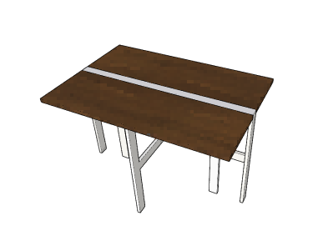 | 1200*860*760 | 1.面板:采用E0级实木多层板，厚度25mm，1.5mm厚PVC封边；  2.钢架：整体采用20*60*2.0mm钢管。喷涂表面处理，磷化后静电喷塑。耐腐蚀，不易生锈；  3.脚垫：采用全封闭PP料制作，具有微调功能，适应不平整地面。 | 16 | 套
2 | 矮柜 | 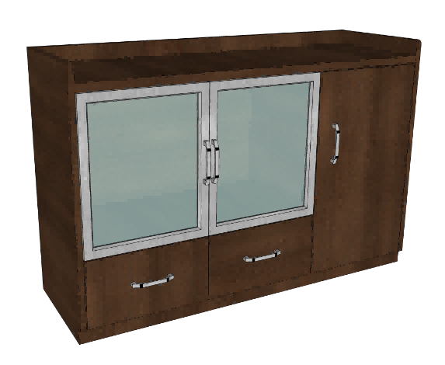 | 1200*400*800 | 基材：选用E0级环保三聚氰胺饰面刨花板；  饰面：厚度0.8mm；  五金件：采用品牌铰链、三节无声滑轨和连接件，品牌锁具；  工艺：人造板件均双饰面、封四边，走线孔、槽内缘(包括隐蔽部位)一律封闭处理。2mm厚同色PVC封边，封边严密、平整、无脱胶、表面无胶渍。板材进行切割，切口整齐，无崩茬，尺寸精确到0.5mm。五金件连接，板内预埋尼龙螺母的方式，确保使用寿命更长。 | 1 | 张
3 | 会议椅 | 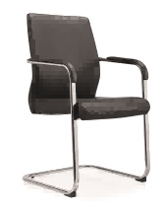 | 570*600*910 | 1.采用耐磨西皮，柔软而富于韧性，厚度适中，手感舒适，透气性强.不易变形，坐感舒适；  2.高回弹45密度原生态绵；  3.15mm厚单层环保弯板；  4.34*16蛋管2.0厚精抛光电镀架、铝合金连接件、带皮垫。 | 32 | 张
阅览室
4 | 拼桌 | 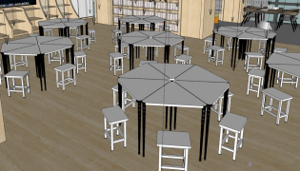 | 600*600*760 | - 台面板:采用MFC环保双面板饰面，具有防火、防刮、耐磨等特点的防火板，厚度25mm，封边采用≥2.0mm厚Pvc封边；  2、侧脚：Ф50mm圆形锥冷轧钢管、厚度1.5mm、表面再经220度高温防锈静电喷涂处理；  3、横梁：20*40mm方形冷轧钢管，厚度1.5mm。表面再经220度高温防锈静电喷涂处理，结实耐用，有足够承力；  4、脚轮：2.5英寸万向轮，简约灰白双色，可360度旋转，自由灵活，带锁定功能；  5、根据实际需要可拼接成直径为150cm的三角六边桌；可随意变换组合。 | 42 | 张
5 | 定制阅读凳 |  | 240*340*400 | 定制阅读凳，实木多层板+钢架。 | 42 | 把
6 | 4人阅读桌 | 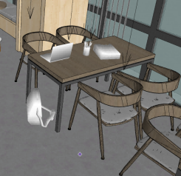 | 1400*800*760 | 1、桌面：采用实木多层板贴三聚氰胺饰面，厚度25mm,同色PVC直封边；  2、钢架：横梁: 30*50*1.2mm，桌腿： 30*60*2.0mm，经高温粉体烤漆，长时间使用也不会产生表面漆剥落现象。 | 3 | 张
7 | 阅读椅 |  | 530*550*745 | 北美进口白橡木框架+软包座板 | 12 | 把
8 | 吧台 | 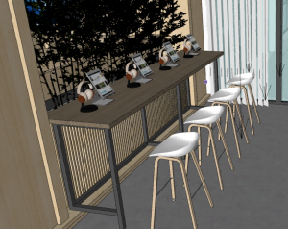 | 1490*700*1100 | 桌面采用25mm实木多层板，钢架整体采用20*60*2.0mm。 | 2 | 张
9 | 吧台椅 |  | 500*500*700 | PP座椅，白橡木椅架。 | 4 | 把
10 | 馆员椅 | 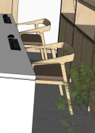 | 常规 | 休闲扶手椅；北美进口白橡木框架+软包座板靠背。 | 2 | 把
11 | 阅览室卡座 | 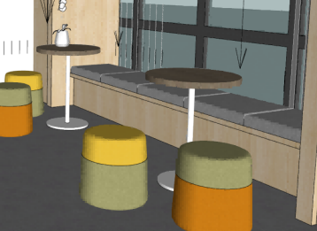 | 3000*650*550 | 18mm厚多层免漆木饰面板柜体;麻布软包坐垫;座面厚0.59/高0.44。 | 3 | m
12 | 圆桌 |  | Φ600*750 | 25mm实木多层板+2.0mm钢架底座。 | 2 | 张
13 | 果冻凳 |  | 380*430*430 | 规格：380*430*430;实木框架结构，填充高密度高回弹海绵，优质面料。 | 4 | 张
会议室2F
14 | 会议桌 | 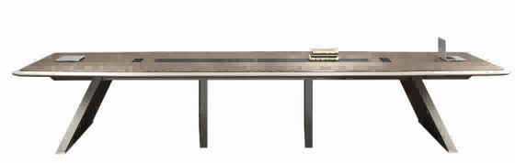 | 7000*1600*750 | 1、基材：采用优质E0级中密度纤维板，经防虫、防潮、防腐处理，抗弯性强，不易变形；  2、油漆：底漆采用环保油漆，面漆采用环保油漆；  3、五金配件：五金锁具，所有五金件作防锈、防腐处理，美观且经久耐用。 | 1 | 套
15 | 定制色条桌 | 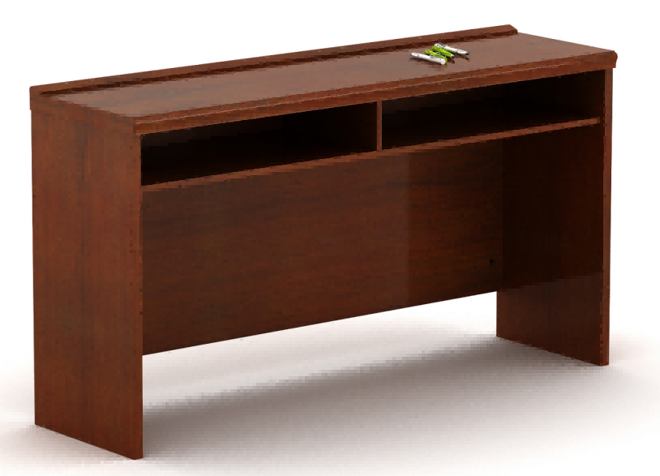 | 1400*400*760 | 基材：选用E0级优质环保三聚氰胺饰面刨花板；  饰面：厚度0.8mm；  五金件：采用品牌铰链、三节无声滑轨和连接件，品牌锁具。  工艺：人造板件均双饰面、封四边，走线孔、槽内缘(包括隐蔽部位)一律封闭处理。2mm厚同色PVC封边，封边严密、平整、无脱胶、表面无胶渍。板材进行切割，切口整齐，无崩茬，尺寸精确到0.5mm。五金件连接，板内预埋尼龙螺母的方式，确保使用寿命更长。 | 10 | 张
16 | 矮柜 |  | 1200*400*800 | 基材：选用E0级优质环保三聚氰胺饰面刨花板；  饰面：厚度0.8mm；  五金件：采用品牌铰链、三节无声滑轨和连接件，品牌锁具。  工艺：人造板件均双饰面、封四边，走线孔、槽内缘(包括隐蔽部位)一律封闭处理。2mm厚同色PVC封边，封边严密、平整、无脱胶、表面无胶渍。板材进行切割，切口整齐，无崩茬，尺寸精确到0.5mm。五金件连接，板内预埋尼龙螺母的方式，确保使用寿命更长。 | 1 | 张
17 | 会议椅 |  | 570*600*910 | 1.采用耐磨西皮，柔软而富于韧性，厚度适中，手感舒适，透气性强.不易变形，坐感舒适；  2.高回弹45密度原生态绵；  3.15mm厚单层环保弯板；  4.34*16蛋管2.0厚精抛光电镀架、铝合金连接件、带皮垫。 | 40 | 张
阶梯教室
18 | 无极升降讲台 | 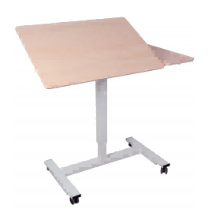 | 1050*550*（720-1105） | 1、采用高温压铸成型，经过抛光，打磨，表面喷塑完成；  2、优质精密拉管，焊接，打磨，抛光成型，2. 0寸活动轮，其中两个为锁定轮，单轮可承受静压为100KG；  3、台面采用MDF厚度18密度板，E0环保级别，35UM PVC全包裹密封防水饰面，四周防撞倒；  4、一键式开关启动，可以在设计范围内自由升降，调整高度。 | 1 | 张
19 | 听课桌椅 | 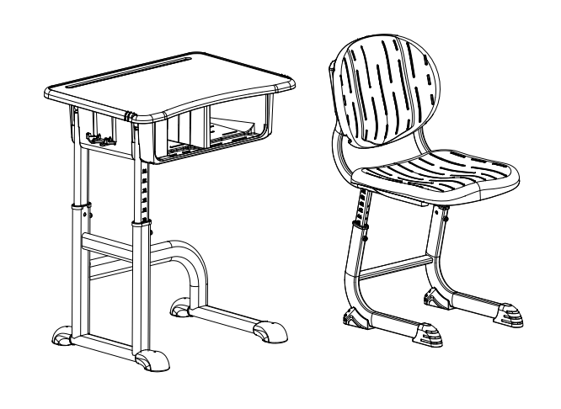 | 桌：650*450*（640-790）  椅：400*380*（360-460） | 听课桌：  一、桌面  1.桌面：采用ABS塑料一体射出成型，表面塑面硬化处理；  2.尺寸大小：650mm×450mm×21mm±5mm；  3.功能与安全性：桌面两侧与前沿冂型宽度13mm防落凸条，凸高3mm总长度为1440mm±10mm。表面有细蚀纹；桌面前端处设置有一长型凹形笔槽尺寸：500mm×15mm±10mm；面板底部锁入15*30*1.0mm双钢管支撑。  二、书箱  1.材质：PP塑料一体成型包含双挂钩；  2.整体书箱外径尺寸：590*380*150±10mm，大格书箱内径尺寸：300*240*140±10mm，小格书箱内径尺寸：300*180*140±10mm；  3.功能与安全性：书箱内部前沿设有梯形凹处储放。书箱底部有26条排水槽缝设计。书箱两侧有二个多用途挂钩，挂钩尺寸为宽85mm*深35mm*高28mm。  4.可翻转设计：桌面与书箱可向上90°翻起，翻下有缓尼阻冲设计，翻起与翻下都设有锁死限位开关。书箱分大小格设计，两格中间有隔板阻挡，防止书箱翻起时书本与文具跑位掉落，小格前端有半开口设计，防止小件文具掉落。。  三、桌脚：  1.材质及形状:采用亮光钢管，所有焊接部位必须满焊而成；  2.尺寸：桌脚贴地钢管尺寸30mm×60mm±1mm×1.4mm,桌脚左侧两根固定立管尺寸为30mm×60mm±1mm×1.4mm；桌脚左侧上部两根活动立管为23mmx50mmx1.4mm，桌脚后侧连接左右弯管为30mm×60mm±1mm×1.4mm。  3.表面涂装：表面经除油、脱脂、磷化、皮膜处理。外表采一级颗粒粉末，经高温粉体烤漆，涂层表面增加细皱纹路面工艺，比光面更具有耐磨，抗滑的性能。  四、标识刻度：采用激光镭射打标；桌腿标记“横山桥初级中学”及“640-790mm”六个档位高度标识。  五、升降调节：M8螺丝分为螺母与插销两部分，螺母与插销采用螺纹连接，插销部份无螺纹用于伸缩内管升降孔卡位，可重复拆卸长久使用不滑牙、卡死。外管设有防脱落圆孔台阶，用于螺纹部位锁紧。  六、脚垫：采用PP塑料圆头十字自攻螺丝锁付,脚垫配水平调节塑钢胶料POM螺丝,长93mm×宽69mm×高50mm。  听课椅：  一、靠背及座垫：  1.材质工艺：采用PP塑料一体射出注塑成型；  2.尺寸：靠背：410mm×320mm±10mm，座垫：410mm×380mm±10mm；  3.功能：靠背与钢管采用直插套管卡扣式紧固，无外露螺丝等紧固件。靠背设有16条长短细槽缝，通气散热。座垫前端有两处下凹设计；座垫深部有内陷设计，坐时包覆臀部，具有捧托感，久坐不劳累。座垫设有共17条长短细槽缝设计，通气散热。  二、钢制椅架：  1.尺寸：椅座贴地钢管尺寸为30mm×45mm±1mm×1.4mm；椅子横杆尺寸为20mm×30mm±1mm×1.2mm；椅脚上部立管钢管尺寸为23mm×35mm±1mm×1.4mm；靠背弯管钢管尺寸为20 mm×30 mm±1mm×1.2mm，椅座补强钢管尺寸为20 mm×30 mm±1mm×1.2mm。  2.表面涂装：焊接完成后的钢管架，表面需经除油、脱脂、磷化、皮膜处理。  3.升降定位孔孔径小于5mm，符合 GB28007-2011中孔及间隙的大小，保护学生安全。  三、升降调节：M8螺丝分为螺母与插销两部分，螺母与插销采用螺纹连接，插销部份无螺纹用于伸缩内管升降孔卡位，可重复拆卸长久使用不滑牙、卡死。外管设有防脱落圆孔台阶，用于螺纹部位锁紧。  四、标识刻度：采用激光镭射打标，椅腿标记“横山桥初级中学”及“360-460”mm六个档位高度标识，数值表示椅面离地面高度。  五、脚垫：采用PP塑料圆头十字自攻螺丝锁付,脚垫配水平调节塑钢胶料POM螺丝。前脚垫：100mm*38mm*57mm，后脚垫：115mm*38mm*58mm，垫跟厚度8mm±2mm。 | 50 | 套
20 | 阶梯排椅 | 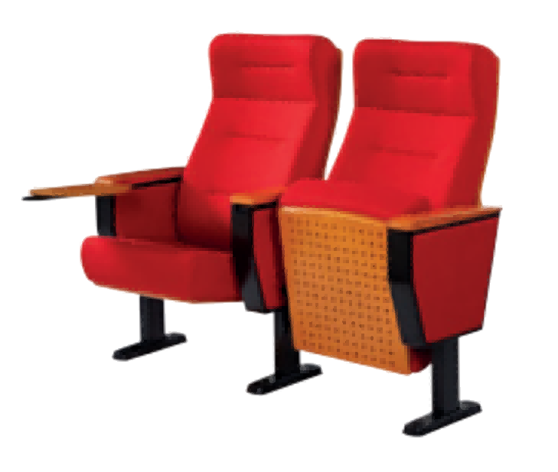 | 580*740*1020H（±10mm） | 1、背外板：采用高强度曲木夹板经热压成型，外层贴实木皮，表面油环保聚氨酯漆，厚度15mm；  2、背包：外形根据人机工程学人体曲线设计，内置夹板加海绵结构，采用原料模塑成型的冷发泡高密度聚氨脂定型海棉，外覆专业座椅优质麻绒面料，并内置高强度钢制支撑结构，厚度3mm；  3、扶手面：扶手面选用榉木，尾部为鸭嘴型设计，方便联排时不影响扶手面打开，表面油环保聚氨酯漆，五底三面工艺，厚30mm,宽度80mm.  4、座包：外形根据人机工程学人体曲线设计，采用优质原料模塑成型的冷发泡高密度聚氨脂定型海棉，确保座背的舒适柔软，外覆专业座椅麻绒布料，使坐感更加舒适，座框架采用1.5mm厚冷轧钢板，经模具冲压焊接组合成型，铁框+夹板结构，承托力更强，不易变形断裂，更坚固耐用；  5、座外板：采用多层硬木成型板，常规厚度15mm，表面压木皮，高压制成，承托力强，抗变形，表面油环保聚氨酯漆，并附独特蜂窝式吸音气孔，整体吸音率0.5，全场能在0.1秒内消除回音，保证座椅的良好透气性能和整个会场无噪音。  6、站脚：扶手框架采用1.6厚度的A级钢板冲压件并采取二氧化碳保护焊接而成，两侧采用优质密度板覆薄海棉包布装饰，内嵌于扶手框架内，美观牢固；站管采用1.8厚度的A级方管，尺寸规格为40mm*80mm，并与320mm*70mm的脚底板焊接成型。  7、写字板：采用折叠隐藏式机构，采用新型直接焊接成型链接件+14mm实心冷拉圆铁支架配焊接3mm厚的冷轧钢托板，从而达到写字板支架、链接件永无松动、变形现象，写字板从扶手框内打开后，写字板与扶手面打开后板面可根据个人需求调换到35°，使人坐上座椅上真正达到人体舒适学；面板采用注塑封边三胺板，带笔槽设计，承重不小于50kg；  8、面料：采用优质专用座椅麻绒布料，耐磨、不褪色，多色选择；  9、回位机构：采用弹簧加阻尼器自动回复装置，使椅座能缓慢自动复位，回位轻盈，无杂音，零故障。  10、固定方式：固定方式采用M8膨胀螺丝+M12膨胀胶固定到地面，固定螺栓点采用了重力设计、隐避技术隐藏在地脚内部，外封地脚帽，无积尘，整体采用喷塑工艺，美观耐用。  11、所有五金件均经打磨、抛光、除锈、酸洗、磷化、静电喷粉、高温锔炉等工序处理。 | 176 | 个
21 | 定制原木条桌 |  | 1800*400*750 | 1、基材：采用E0级高密度纤维板，握钉力强，符合国家标准要求。甲醛含量达到国家标准；  2、面材：采用优质胡桃木木皮，全贴实木皮，无夹皮、无变色、木皮表面纹理清晰、无疖痕、无腐朽及虫蛀，含水率小于10%；  3、胶合剂：采用优质油漆配套胶黏剂，无刺激气味，满足国家环保标准，甲醛释放量小；粘接牢固；  4、油漆：采用的底漆和面漆，均为环保漆，经“五底三面”工艺涂饰，表面硬度达2H以上，抗摩擦,抗腐蚀，防划伤,,手感柔和,，长期使用不脱落，不褪色；能保持色泽亮丽；  5、五金： a、采用优质强力“四合一”紧固件，连接紧固，不松动；满足人性化需求。 | 5 | 张
会议室3F
22 | 会议桌 |  | 7000*1600*750 | 1、基材：采用优质E0级中密度纤维板，经防虫、防潮、防腐处理，抗弯性强，不易变形；  2、油漆：底漆采用优质油漆，面漆采用环保油漆；  3、五金配件：优质五金锁具，所有五金件作防锈、防腐处理，美观且经久耐用。 | 1 | 套
23 | 条桌 |  | 1400*400*760 | 基材：选用E0级优质环保三聚氰胺饰面刨花板；  饰面：厚度0.8mm；  五金件：采用品牌铰链、三节无声滑轨和连接件，品牌锁具。  工艺：人造板件均双饰面、封四边，走线孔、槽内缘(包括隐蔽部位)一律封闭处理。2mm厚同色PVC封边，封边严密、平整、无脱胶、表面无胶渍。板材进行切割，切口整齐，无崩茬，尺寸精确到0.5mm。五金件连接，板内预埋尼龙螺母的方式，确保使用寿命更长。 | 10 | 张
24 | 矮柜 |  | 1200*400*800 | 基材：选用E0级优质环保三聚氰胺饰面刨花板；  饰面：厚度0.8mm；  五金件：采用品牌铰链、三节无声滑轨和连接件，品牌锁具。  工艺：人造板件均双饰面、封四边，走线孔、槽内缘(包括隐蔽部位)一律封闭处理。2mm厚同色PVC封边，封边严密、平整、无脱胶、表面无胶渍。板材进行切割，切口整齐，无崩茬，尺寸精确到0.5mm。五金件连接，板内预埋尼龙螺母的方式，确保使用寿命更长。 | 1 | 张
25 | 会议椅 |  | 570*600*910 | 1.采用耐磨西皮，柔软而富于韧性，厚度适中，手感舒适，透气性强.不易变形，坐感舒适；  2.高回弹45密度原生态绵；  3.15mm厚单层环保弯板；  4.34*16蛋管2.0厚精抛光电镀架、铝合金连接件、带皮垫。 | 40 | 张
报告厅
26 | 礼堂用排椅 |  | 580*740*1020H（±10mm） | 1、背外板：采用高强度曲木夹板经热压成型，外层贴实木皮，表面油环保聚氨酯漆，厚度15mm；  2、背包：外形根据人机工程学人体曲线设计，内置夹板加海绵结构，采用原料模塑成型的冷发泡高密度聚氨脂定型海棉，外覆专业座椅优质麻绒面料，并内置高强度钢制支撑结构，厚度3mm；  3、扶手面：扶手面选用榉木，尾部为鸭嘴型设计，方便联排时不影响扶手面打开，表面油环保聚氨酯漆，五底三面工艺，厚30mm,宽度80mm.  4、座包：外形根据人机工程学人体曲线设计，采用优质原料模塑成型的冷发泡高密度聚氨脂定型海棉，确保座背的舒适柔软，外覆专业座椅麻绒布料，使坐感更加舒适，座框架采用1.5mm厚冷轧钢板，经模具冲压焊接组合成型，铁框+夹板结构，承托力更强，不易变形断裂，更坚固耐用；  5、座外板：采用多层硬木成型板，常规厚度15mm，表面压木皮，高压制成，承托力强，抗变形，表面油环保聚氨酯漆，并附独特蜂窝式吸音气孔，整体吸音率0.5，全场能在0.1秒内消除回音，保证座椅的良好透气性能和整个会场无噪音。  6、站脚：扶手框架采用1.6厚度的A级钢板冲压件并采取二氧化碳保护焊接而成，两侧采用优质密度板覆薄海棉包布装饰，内嵌于扶手框架内，美观牢固；站管采用1.8厚度的A级方管，尺寸规格为40mm*80mm，并与320mm*70mm的脚底板焊接成型。  7、写字板：采用折叠隐藏式机构，采用新型直接焊接成型链接件+14mm实心冷拉圆铁支架配焊接3mm厚的冷轧钢托板，从而达到写字板支架、链接件永无松动、变形现象，写字板从扶手框内打开后，写字板与扶手面打开后板面可根据个人需求调换到35°，使人坐上座椅上真正达到人体舒适学；面板采用注塑封边三胺板，带笔槽设计，承重不小于50kg；  8、面料：采用优质专用座椅麻绒布料，耐磨、不褪色，多色选择；  9、回位机构：采用弹簧加阻尼器自动回复装置，使椅座能缓慢自动复位，回位轻盈，无杂音，零故障。  10、固定方式：固定方式采用M8膨胀螺丝+M12膨胀胶固定到地面，固定螺栓点采用了重力设计、隐避技术隐藏在地脚内部，外封地脚帽，无积尘，整体采用喷塑工艺，美观耐用。  11、所有五金件均经打磨、抛光、除锈、酸洗、磷化、静电喷粉、高温锔炉等工序处理。 | 353 | 个
27 | 班前椅 | 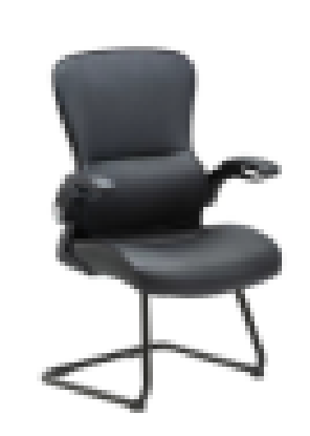 | 常规 | 面料：靠背、坐垫接触面均采用环保、透气植皮包裹，面料厚度1.0毫米，三年耐水解，阻燃、撕裂和拉伸性能均符合国家标准；  椅背：腰背分离式靠背骨架采用PA材质加高强度玻璃纤维，阻燃性能符合国家标准；  扶手：扶手主体采用高强度PU加玻璃纤维材质，镂空式外形设计带软包设计，可翻转调节；  座垫：坐垫骨架采用9层13毫米高强度层压胶合板，填充物高密度海绵组合，面料为环保透气皮料，阻燃性能符合国家标准；  椅架：采用Q195钢管制成，壁厚1.8mm，喷塑金属脚架。 | 10 | 张
28 | 主席台 | 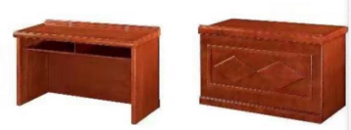 | 1600*600*760 | 1、基材：采用E0级高密度纤维板，握钉力强，符合国家标准要求。甲醛含量达到国家标准，  2、面材：采用AAA 级美州进口优质胡桃木木皮，全贴实木皮，无夹皮、无变色、木皮表面纹理清晰、无疖痕、无腐朽及虫蛀，含水率小于10%；  3、胶合剂：采用优质油漆配套胶黏剂，无刺激气味，满足国家环保标准，甲醛释放量小；粘接牢固；  4、油漆：采用的底漆和面漆，均为环保漆，经“五底三面”工艺涂饰，表面硬度达2H以上，抗摩擦,抗腐蚀，防划伤,,手感柔和,，长期使用不脱落，不褪色；能保持色泽亮丽；  5、五金： a、采用优质强力“四合一”紧固件，连接紧固，不松动；满足人性化需求。 | 5 | 张
29 | 演讲发言台 | 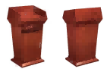 | 723*580*1160 | 材质：1、面料：基材：选用中、高密度微粒板、纤维板，抗弯力强，不易变形；  2、油漆：采用品牌木器专用漆，色泽均匀一致，不出现退色、返白现象，耐污、耐火、耐酸、耐磨；产品表面平坦光滑，无划伤、开裂和变形，平整度达到≤2mm。  3、优质金属配件。  4、成品外表与封边的倒棱圆角，边缘平整，光滑，弧线均匀一致，无加工刀痕。 | 1 | 个
30 | 条桌 | 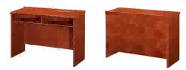 | 1800*400*760 | 1、基材：采用E0级高密度纤维板，握钉力强，符合国家标准要求。甲醛含量达到国家标准，  2、面材：采用AAA 级美州进口优质胡桃木木皮，全贴实木皮，无夹皮、无变色、木皮表面纹理清晰、无疖痕、无腐朽及虫蛀，含水率小于10%；  3、胶合剂：采用优质油漆配套胶黏剂，无刺激气味，满足国家环保标准，甲醛释放量小；粘接牢固；  4、油漆：采用的底漆和面漆，均为环保漆，经“五底三面”工艺涂饰，表面硬度达2H以上，抗摩擦,抗腐蚀，防划伤,,手感柔和,，长期使用不脱落，不褪色；能保持色泽亮丽；  5、五金： a、采用优质强力“四合一”紧固件，连接紧固，不松动；满足人性化需求。 | 5 | 张
31 | 条桌 |  | 1200*400*760 | 1、基材：采用E0级高密度纤维板，握钉力强，符合国家标准要求。甲醛含量达到国家标准，  2、面材：采用AAA 级美州进口优质胡桃木木皮，全贴实木皮，无夹皮、无变色、木皮表面纹理清晰、无疖痕、无腐朽及虫蛀，含水率小于10%；  3、胶合剂：采用优质油漆配套胶黏剂，无刺激气味，满足国家环保标准，甲醛释放量小；粘接牢固；  4、油漆：采用的底漆和面漆，均为环保漆，经“五底三面”工艺涂饰，表面硬度达2H以上，抗摩擦,抗腐蚀，防划伤,,手感柔和,，长期使用不脱落，不褪色；能保持色泽亮丽；  5、五金： a、采用优质强力“四合一”紧固件，连接紧固，不松动；满足人性化需求。  6、产品特色：a、有主桌、副台、侧柜、活动柜、矮柜等可供选择；b、可根据人体需求设计，符合人体个性特征，长时间使用不疲劳；c、超厚，超大型台面设计，显得稳重大气和端正。 | 2 | 张
心理办公及个辅室
32 | 办公桌 | 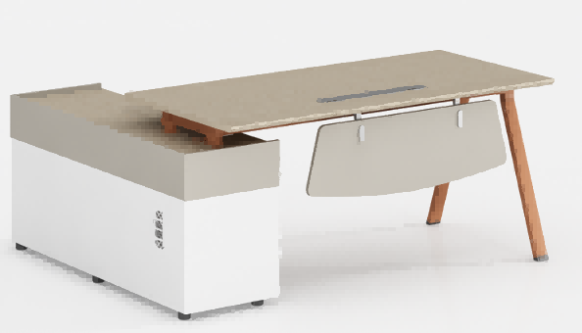 | 1570*1500*750 | 1、基材：基材采用优质品牌环保刨花板；  2、面材：采用优质品牌三聚氰胺饰面板；  3、PVC封边：采用优质优质品牌PVC封边，表面光滑，无节疤、凹凸、蜂窝气孔、划痕、污点、和镶入异物；  4、五金配件：采用优质品牌五金配件。 | 1 | 套
33 | 文件柜 | 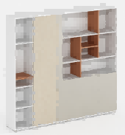 | 2200*400*2000 | 1、基材：基材采用优质品牌环保刨花板；  2、面材：采用优质品牌三聚氰胺饰面板；  3、PVC封边：采用优质优质品牌PVC封边，表面光滑，无节疤、凹凸、蜂窝气孔、划痕、污点、和镶入异物；  4、五金配件：采用优质品牌五金配件。 | 1 | 套
34 | 办公接待椅 | 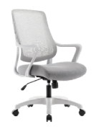 | 常规 | 1、靠背骨架采用PA材质加高强度玻璃纤维，背网采用环保优质高弹性网布，大弧度S型仿生公学曲线，一体成型，自然贴合人体脊椎曲线，给予背部、腰部、臀部饱满支撑；  2、扶手主体采用高强度PA加玻璃纤维材质，四边固定，稳固舒适；  3、坐垫骨架采用9层13毫米高强度层压胶合板，填充物定型海绵组合，采用优质环保针织布料，透气性好，实现健康坐姿，久坐不累；  4、采用蝴蝶底盘，角度倾仰，机构运动无干涉，无噪音，性能稳定，简单操作；一键升降；  6、加高强度320mm尼龙脚，坚固耐用，稳定性高；  7、万向椅轮，转动轻松灵活。 | 1 | 张
35 | 图书刊物阅读架 | 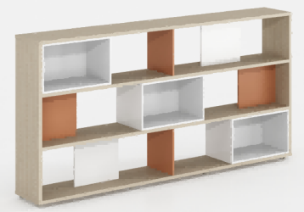 | 2400*350*1200 | 1、基材：基材采用优质品牌环保刨花板；  2、面材：采用优质品牌三聚氰胺饰面板；  3、PVC封边：采用优质优质品牌PVC封边，表面光滑，无节疤、凹凸、蜂窝气孔、划痕、污点、和镶入异物；  4、五金配件：采用优质品牌五金配件。 | 2 | 套
36 | 定制拼色沙发 | 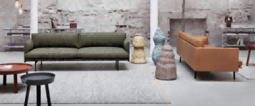 | 1600*850*850 | 1.优质西皮饰面  2.40密度切割纯绵  3.四面刨光、除虫、烘干实木架结合多层夹板  4.标准锰钢蛇形簧+平衡钢线+平衡网  5.黑色喷涂五金脚架 | 1 | 张
37 | 茶几 | 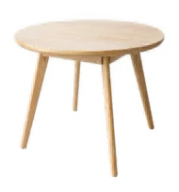 | Φ600*400 | 茶几整体采用橡木材质，全实木不贴皮，整体光滑平整。环保清漆整体喷涂，无异味。 | 1 | 张
38 | 茶几（副） | 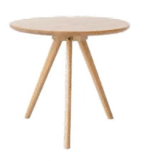 | Φ500*450 | 茶几整体采用橡木材质，全实木不贴皮，整体光滑平整。环保清漆整体喷涂，无异味。 | 1 | 张
团辅活动室
39 | 升降演讲台 | 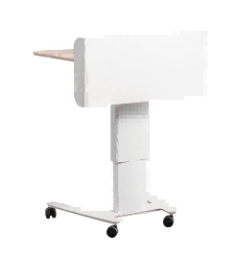 | 720*580*（710-1100） | 升降范围:700-1090mm  外形尺寸:720*580*710/1100mm  最大承重:60kgs  配件:平板槽+抽屉  桌面:MDF吸塑板，715*495*18mm  立柱/围板:塑料/金属，喷粉，象牙白  桌脚:金属，喷粉，象牙白  轮子:2.0万向轮，2轮可锁定 | 1 | 张
40 | 心理团辅桌 | 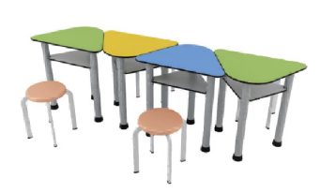 | 500*727*750 | 1.材质：抗倍特板桌面，钢架结构；  2.功能：三角形桌面，可随意拼接成所需款式，带隔层设计，可作为校园功能室艺术活动功能桌等； | 25 | 张
41 | 团辅凳 | 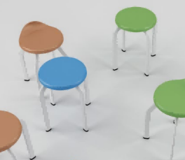 | Φ300*400 | 凳面：采用高密度ABS材质的凳面，直径300mm。凳面下有2.5厚钢板托盘，使得凳子更加稳固。  凳脚：采用16×36×1.8mm的无缝钢管一次弯曲成型，全自动焊接机械手焊接，焊点准确且均匀，四脚配耐磨脚垫，防滑消音，保护地板。质量稳定，坚固耐用，美观大方。结构：凳面与凳脚留有一定的空间便于凳子挂在挂凳扣上，方便教室的打扫。制作工艺：1. 采用二氧化碳保护焊。2. 涂层:经过磷化、酸洗、除油、除锈处理，再经全自动喷涂机械手喷环氧树脂金属粉末喷涂，经高温固化成光滑表面。 | 25 | 张
医务室
42 | 办公桌 |  | 1570*1500*750 | 1、基材：基材采用优质品牌环保刨花板；  2、面材：采用优质品牌三聚氰胺饰面板；  3、PVC封边：采用品牌PVC封边，表面光滑，无节疤、凹凸、蜂窝气孔、划痕、污点、和镶入异物；  4、五金配件：采用品牌五金配件。 | 1 | 套
43 | 文件柜 |  | 2200*400*2000 | 1、基材：基材采用品牌环保刨花板；  2、面材：采用品牌三聚氰胺饰面板；  3、PVC封边：采用品牌PVC封边，表面光滑，无节疤、凹凸、蜂窝气孔、划痕、污点、和镶入异物；  4、五金配件：采用品牌五金配件。 | 1 | 套
传统书法教室
44 | 定制临摹书法桌 | 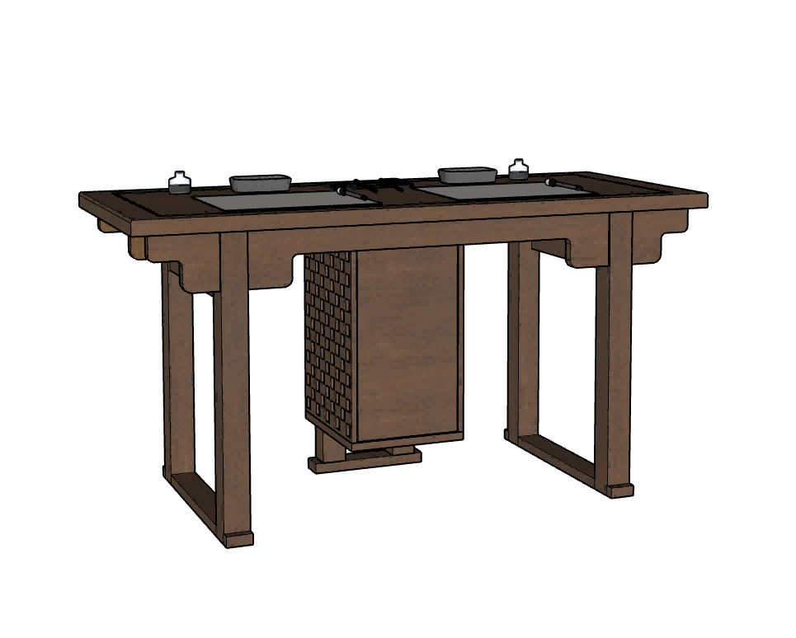 | 1800*800*750 | 榆木，全部榫卯结构，古典书桌设计，桌面下方雕刻云头造型，桌面边框厚度≧32mm，雕刻花板≧25mm，腿部之间使用实木链接，精选碳化烘干料，虫不蛀，不变形，不开裂，使用优质环保油漆，油漆采用三底两面工艺，纹理通达清晰，外观鲜明光亮，颜色按需求定制。 | 1 | 张
45 | 定制临摹书法桌 |  | 1400*600*750 | 榆木，全部榫卯结构，古典书桌设计，桌面下方雕刻有没云头造型，桌面边框厚度≧32mm，雕刻花板≧25mm，腿部之间使用实木链接，精选碳化烘干料，虫不蛀，不变形，不开裂，使用优质环保油漆，油漆采用三底两面工艺，纹理通达清晰，外观鲜明光亮，颜色按需求定制。 | 14 | 张
46 | 书法凳 | 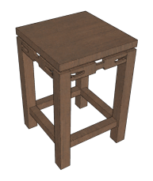 | 300*300*450 | 榆木，全部榫卯结构，精选碳化烘干料，虫不蛀，不变形，不开裂，使用优质环保油漆，油漆采用三底两面工艺，纹理通达清晰，外观鲜明光亮，颜色按需求定制。 | 29 | 张
47 | 书法储物柜 | 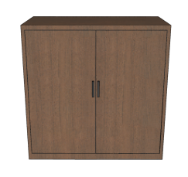 | 800*400*800 | 1.基材：采用E0级环保实木颗粒板贴三聚氰胺饰面，其中层板25mm厚，其它18mm厚。1.5mm同色PVC封边条经熔点200℃热熔胶封边，修边圆润，无毛刺，不脱落。  2.工艺：贴面平整，不起浪纹、疙瘩；封边采用环保热熔胶粘剂粘合，平直不离胶，修边平滑；产品拼装接缝整齐。板材连接方式为三合一扣件拼装而成。  3.功能：可独立，可组合使用，适合收纳置物。 | 4 | 张
书法作品展览室
48 | 书法操作台 | 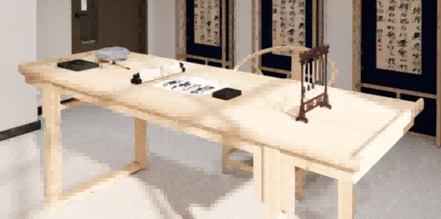 | 1800*800*750 | 榆木，全部榫卯结构，古典书桌设计，桌面下方雕刻没云头造型，桌面边框厚度≧32mm，雕刻花板≧25mm，腿部之间使用实木链接，精选碳化烘干料，虫不蛀，不变形，不开裂，使用优质环保油漆，油漆采用三底两面工艺，纹理通达清晰，外观鲜明光亮，颜色按需求定制。 | 1 | 张
49 | 仿古椅 |  | 300*300*450 | 榆木，全部榫卯结构，精选碳化烘干料，虫不蛀，不变形，不开裂，使用优质环保油漆，油漆采用三底两面工艺，纹理通达清晰，外观鲜明光亮，颜色按需求定制。 | 1 | 张
50 | 端景台 | 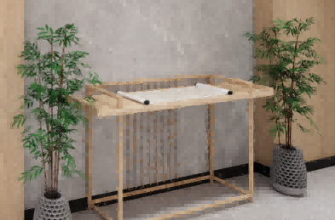 | 1400*400*800 | 1.基材：采用E0级环保实木颗粒板贴三聚氰胺饰面，其中层板25mm厚，其它18mm厚。1.5mm同色PVC封边条经熔点200℃热熔胶封边，修边圆润，无毛刺，不脱落。  2.工艺：贴面平整，不起浪纹、疙瘩；封边采用环保热熔胶粘剂粘合，平直不离胶，修边平滑；产品拼装接缝整齐。板材连接方式为三合一扣件拼装而成，坚固结实耐用。  3.功能：可独立，可组合使用，适合收纳置物。 | 1 | 张
科技活动室
51 | 操作台 | 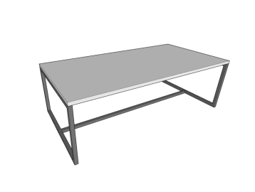 | 2400*1200*750 | 1.规格：2400*1200*750  2.材质：实木多层板+烤漆钢架；  3.工艺：采用国家标准E0级板，面板厚度40mm,基材采用E0级实木多层板，面贴优质三聚氰胺纸，断面采厚度≧1.0mm 优质 PVC 直封边制作。钢 架采用满焊焊接，表面采用高温粉体烤漆，耐腐蚀，不易生锈。 | 8 | 张
52 | 凳子 | 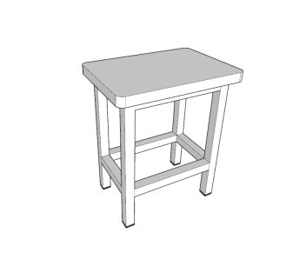 | 240*340*400 | 1.面板:采用E0级实木多层板，厚度25mm,1.5mm厚PVC封边条经熔点200℃热熔胶封边，修边圆润，无毛刺，不脱落。  2.钢架：采用25*25*1.5mm钢管。喷涂表面处理，磷化后静电喷塑。耐腐蚀，不易生锈；  3.脚垫：采用全封闭PP料制作。 | 48 | 张
53 | 展示收纳柜 | 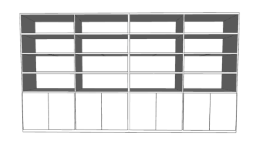 | 3200*400*2000 | 1.基材：采用E0级环保实木颗粒板贴三聚氰胺饰面，其中层板25mm厚，其它18mm厚。2.0mm厚PVC封边条经熔点200℃热熔胶封边，修边圆润，无毛刺，不脱落。  2.工艺：贴面平整，不起浪纹、疙瘩；封边采用环保热熔胶粘剂粘合，平直不离胶，修边平滑；产品拼装接缝整齐。板材连接方式为三合一扣件拼装而成，坚固结实耐用。 | 4 | 套
普通教室
54 | 柜体讲台 | 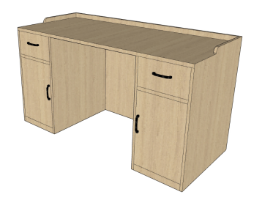 | 1400*700*860 | 1、基材：采用E0级环保实木颗粒板贴三聚氰胺饰面。同色PVC封边条经熔点200℃热熔胶封边，修边圆润，无毛刺，不脱落。  2、具有防污、防刮、耐磨等功能。  3、板材连接方式为三合一扣件拼装而成，坚固结实耐用。  4、五金配件：采用优质门铰及锁具，铝合金拉手，具有抽拉顺滑、流畅、灵活方便之特点。 | 9 | 套
55 | 教师椅 | 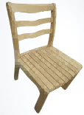 | 常规 | 材质：采用红橡木，加工平整光洁，倒棱均匀，无瑕疵，表面无结疤，整体牢固可靠，光滑无痕，结合部位采用榫卯结构，不松动，不脱胶，不溢胶，所用原木经酸脂烘干处理，干燥率达到8-10%，保证抗磨，遇水，阳光照射后不开裂，不翘曲变形，结构牢固。  油漆：采用环保聚酯清漆，木本色。油漆工艺：三底两面，自然风干，无尘工艺。 | 9 | 张
56 | 课桌椅 | 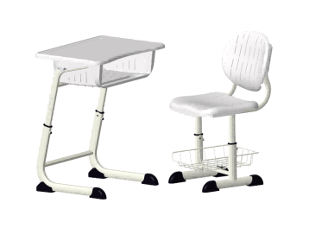 | 课桌：650*450*640-760  课椅：410*400*360-460 | 课桌：  桌面：1.材质：采用ABS一级新料一体射出成型，课桌面做塑面硬化处理。 2.桌面尺寸：650mm×450mm×21mm±5mm。  3.功能：桌面两侧与前沿设置一冂字型宽度13mm防落凸条，凸高3mm总长度为1440mm±10mm。桌面前端处设置有一长型凹形笔槽尺寸：500mm×15mm±10mm。  4.组合设计：面板底部锁入口径15mm×30mm±1.0mm×壁管1.0mm双钢管支撑。  二、书箱：1.材质：采用PP塑料一级新料一体射出成型包含双挂钩。2.内径尺寸：455mm×340mm×140mm±10mm。外径尺寸：600mm×350mm×150mm±10mm。  3.功能与安全性：(1)书箱内部前沿设有梯形凹处方便文具储放。  (2)书箱底部有排水槽缝设计，排水槽长缝不少于22条,短槽缝不少于24条,每条长槽缝55mm×5mm±1mm,短槽缝27mm×5mm±1mm；  (3)书箱两侧有二个多用途挂钩。  三、钢架：1.材质及形状:采用符合中国国家标准亮光钢管，结构及焊接部位牢固，需无脱焊、虚焊、焊穿；焊缝均匀，需无毛棱、锐棱、飞溅、裂纹等缺陷。  2.尺寸：桌脚贴地部钢管尺寸为椭圆形口径30mm×60mm±1mm×壁管厚1.4mm；桌脚上部固定立管钢管尺寸为椭圆形口径30mm×60mm±1mm×壁管厚1.4mm；桌脚上部活动立管钢管尺寸为椭圆形口径23mm×50mm±1mm×壁管厚1.4mm；连接书箱U型支架钢管尺寸椭圆形口径20mm×40mm±1mm×壁管厚1.2mm,二桌脚贴地连接横钢管尺寸为椭圆形口径20mm×40mm±1mm×壁管厚1.2mm。  3.表面涂装：焊接完成后的钢管架，表面需经除油、脱脂、磷化、皮膜处理。外表采一级颗粒粉末，经高温粉体烤漆。  4.底坐工字弯管左右组合焊接外型配合定制M8插销螺丝，升降结构合理、顺畅、安全。  四、脚垫：1.材质：采用PP塑料一体射出注塑成型。并用圆头十字自攻螺丝紧固。  五、尺规刻度：1.材质:采用激光雷射打标，调整刻度从640mm～790mm。  六、高低升降调节：1.材质及形状:采用符合国家标准亮光钢管和定制M8螺丝组合而成，结构牢固。2.功能：螺母与插销采用螺纹连接，插销部份无螺纹用于伸缩内管升降孔卡位。外管设有防脱落圆孔台阶，用于螺纹部位锁紧。  课椅：  一、靠背及座垫：  1.材质工艺：采用PP塑料一体射出注塑成型；  2.尺寸：靠背：410mm×320mm±10mm，座垫：410mm×380mm±10mm；  3.功能：靠背与钢管采用直插套管卡扣式紧固，无外露螺丝等紧固件。靠背设有16条长短细槽缝，通气散热。座垫前端有两处下凹设计；座垫深部有内陷设计，坐时包覆臀部，具有捧托感，久坐不劳累。座垫设有共17条长短细槽缝设计，通气散热。  二、钢制椅架：  1.尺寸：椅座贴地钢管尺寸为30mm×45mm±1mm×1.4mm；椅子横杆尺寸为20mm×30mm±1mm×1.2mm；椅脚上部立管钢管尺寸为23mm×35mm±1mm×1.4mm；靠背弯管钢管尺寸为20 mm×30 mm±1mm×1.2mm，椅座补强钢管尺寸为20 mm×30 mm±1mm×1.2mm。  2.表面涂装：焊接完成后的钢管架，表面需经除油、脱脂、磷化、皮膜处理。  3.升降定位孔孔径小于5mm，符合 GB28007-2011中孔及间隙的大小，保护学生安全。  三、升降调节：M8螺丝分为螺母与插销两部分，螺母与插销采用螺纹连接，插销部份无螺纹用于伸缩内管升降孔卡位，可重复拆卸长久使用不滑牙、卡死。外管设有防脱落圆孔台阶，用于螺纹部位锁紧。  四、标识刻度：采用激光镭射打标，调整刻度“360-460”mm六个档位高度标识，数值表示椅面离地面高度。  五、脚垫：采用PP塑料圆头十字自攻螺丝锁付,脚垫配水平调节塑钢胶料POM螺丝。前脚垫：100mm*38mm*57mm，后脚垫：115mm*38mm*58mm，垫跟厚度8mm±2mm。  六：椅篮：1.材质：采用10B21碳素钢线折弯踫焊成型坚固耐用表面采高温粉体塗装。  2.尺寸：(1)钢线径6mm/4mm±0.5mm(2)385mmX300mmX80mm±3mm  3.置物篮前端必需有—40mm*385mm±3mm凹切口方便取物。 | 450 | 套
57 | 定制侧墙书柜+书包柜 | 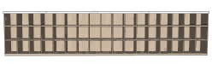 | 6000*1000*2000 | 1、基材：采用E0级环保实木多层板贴三聚氰胺饰面。优质PVC封边条经熔点200℃热熔胶封边，修边圆润，无毛刺，不脱落。  2、具有防污、防刮、耐磨等功能。  3、板材连接方式为三合一扣件拼装而成，坚固结实耐用。  4、五金配件：采用优质门铰及锁具，具有抽拉顺滑、流畅、灵活方便之特点。 | 9 | 套
58 | 后墙定制毛毡板 | 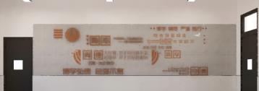 | 6400*2500 | 材质：E0级环保标准，基础打底，高密度优质聚酯纤维吸音板；  功能：适用于物理吸音、墙面装饰 、作品展示等；  复尺要求：6400*2500为教室最小规格，实际尺寸以现场墙面情况为准。 | 9 | 套
教师办公室
59 | 办公桌 | 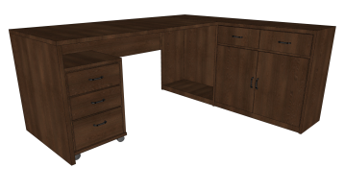 | 1700*1400*750 | 1.基材：采用E0级三聚氰胺饰面刨花板，其中台面厚度25mm,柜体部分厚度18mm，优质同色PVC封边。  2.工艺要求：贴面平整，不起浪纹、疙瘩。封边采用环保热熔胶粘剂粘合，平直不离胶，修边平滑；产品拼装接缝整齐；  3.板材连接方式为三合一扣件拼装而成，坚固结实耐用；  4.五金配件：采用优质门铰及导轨、锁具，铝合金拉手，具有抽拉顺滑、流畅、灵活方便之特点。 | 38 | 套
60 | 活动托柜 | 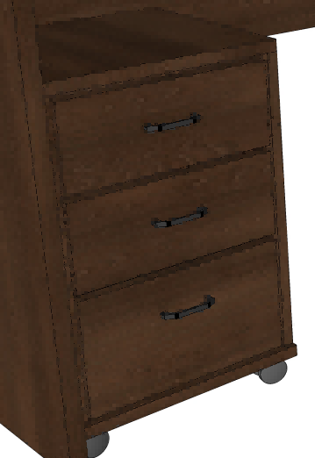 | 400*500*650 | 1.基材：采用E0级三聚氰胺饰面刨花板，其中台面厚度25mm,柜体部分厚度18mm，优质同色PVC封边。  2.工艺要求：贴面平整，不起浪纹、疙瘩。封边采用环保热熔胶粘剂粘合，平直不离胶，修边平滑；产品拼装接缝整齐；  3.板材连接方式为三合一扣件拼装而成，坚固结实耐用；  4.五金配件：采用优质门铰及导轨、锁具，铝合金拉手，具有抽拉顺滑、流畅、灵活方便之特点。 | 38 | 套
61 | 名班主任办公室 | 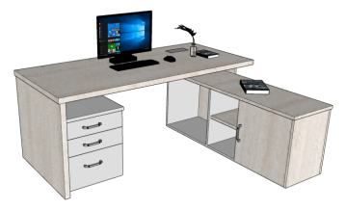 | 1800*1600*750 | 1.基材：采用E0级三聚氰胺饰面刨花板，其中台面厚度25mm,柜体部分厚度18mm，优质同色PVC封边。  2.工艺要求：贴面平整，不起浪纹、疙瘩。封边采用环保热熔胶粘剂粘合，平直不离胶，修边平滑；产品拼装接缝整齐；  3.板材连接方式为三合一扣件拼装而成，坚固结实耐用；  4.五金配件：采用优质门铰及导轨、锁具，铝合金拉手，具有抽拉顺滑、流畅、灵活方便之特点。 | 2 | 套
62 | 午休椅 | 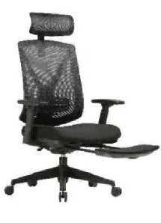 | 660*680*1175-1270 | 1、头枕：3D环颈式”双框头枕设计，可调范围5CM；采用特种网布。外框为尼龙加纤新料；  2、椅背：固定式椅背设计，面料采用特种网布，背支撑架为“Y”型设计采用一体成型注塑工艺，靠背采用单框设计，外框为黑色尼龙加纤新料；  3、腰枕：旋转式四维调节定型棉-升降、前后动态旋转，加宽加大软包海绵填充腰枕，可满足不同身高使用者对腰部支撑的坐感需求；  4、坐垫：采用网布结合特制钢丝工艺加固网和塑料的连接增加产品的稳定性，防止长久使用后网布脱边及大幅度下沉的现象发生；  5、扶手：PU材质，4D扶手，可升降调节10CM，向内旋转40°，前后滑动5CM，向外旋转180°；  6、气压棒：内管外观采用精钢铸造，内充高压氮气；  7、底盘：4段锁定135度线控自负重底盘，后置线控键操控设计（坐垫左后方手柄控制倾仰锁定，坐垫右侧中间手柄控制升降调节）,采用2.5MM加厚防爆钢板，倾仰机构底盘；  8、脚踏：脚踏总长度高达64.5cm，与底座一体开模设计，脚踏前端为定型棉软包设计，可7度弧度调节，满足不同使用者在不同的使用环境都能达到最佳的舒适状态；  9、椅脚及脚轮：采用PA+30%玻璃纤维材料，椅脚直径700mm，轮片直径60mm。 | 93 | 张
63 | 文件柜 | 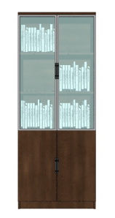 | 800*400*2000 | 1.基材：采用E0级实木颗粒板贴三聚氰胺饰面，上柜体采用铝合金门框。层板配置5块厚度25mm层板，其余板材厚度18mm，表面采用国产饰面纸（耐磨、防污、硬度高）；  2.工艺要求：贴面平整，不起浪纹、疙瘩。封边采用环保热熔胶粘剂粘合，平直不离胶，修边平滑；产品拼装接缝整齐；  3.板材连接方式为三合一扣件拼装而成，坚固结实耐用。式为三合一扣件拼装而成，坚固结实耐用。  4.五金配件：采用优质门铰及导轨、锁具，铝合金拉手，具有抽拉顺滑、流畅、灵活方便之特点。 | 15 | 张
64 | 矮柜 |  | 1200*400*800 | 1.基材：采用E0级实木颗粒板贴三聚氰胺饰面，上柜体采用铝合金门框。层板配置1块厚度25mm层板，其余板材厚度18mm，表面采用国产饰面纸（耐磨、防污、硬度高）；  2.工艺要求：贴面平整，不起浪纹、疙瘩。封边采用环保热熔胶粘剂粘合，平直不离胶，修边平滑；产品拼装接缝整齐；  3.板材连接方式为三合一扣件拼装而成，坚固结实耐用。式为三合一扣件拼装而成，坚固结实耐用。  4.五金配件：采用优质门铰及导轨、锁具，铝合金拉手，具有抽拉顺滑、流畅、灵活方便之特点。 | 4 | 张
餐厅
65 | 抗污餐桌 | 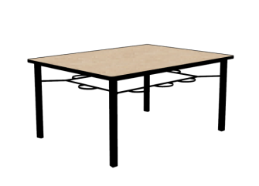 | 1200*1200*760 | 1、桌面采用不小于12mm一代抗倍特板一体成型,挂边整体厚度不小于25mm。耐80度以上高温。防水：浸水24小时后的膨胀指数不多于0.1mm，面板四周采用CNC修边，四周倒角，圆润光滑无任何毛边；  2、桌体横杆采用25*50*1.8方管，桌脚采用Φ50*1.8mm圆管，挂架采用20*20*1.5mm方管+Φ16*1.5mm圆管。表面喷涂处理，磷化后静电喷塑。耐腐蚀，不易生锈；  3、脚垫采用全封闭PP料制作，适合不平整地面，可随意调节桌面平衡。  4、功能：可悬挂8张凳面不小于Φ35的凳子，落地结构稳定。 | 115 | 套
66 | 餐凳 | 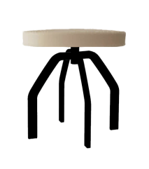 | Φ300*400 | 凳面：采用高密度ABS材质的凳面，直径300mm。凳面下有2.5厚钢板托盘，使得凳子更加稳固。凳脚：4个凳脚采用16×36×1.8mm的无缝钢管一次弯曲成型，全自动焊接机械手焊接，焊点准确且均匀，四脚配耐磨脚垫，防滑消音，保护地板。质量稳定，坚固耐用，美观大方。结构：凳面与凳脚留有一定的空间便于凳子挂在挂凳扣上，方便教室的打扫。制作工艺：1. 采用二氧化碳保护焊。2. 涂层:经过磷化、酸洗、除油、除锈处理，再经全自动喷涂机械手喷环氧树脂金属粉末喷涂，经高温固化成光滑表面。 | 920 | 张
更衣室（2间）
67 | 更衣柜 | 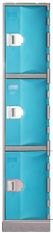 | 385*500*1890mm（含底座80高度） | 1、柜门及柜体：采用HDPE塑料一次滚塑成型，柜门规格：358*556*20-40mm，柜体规格：385*500*1810mm。柜体一侧设置与柜门互搭的凹凸槽及插杆孔，方便与柜门安装；柜体两侧设计凹槽筋条，方便安装大隔板；  2、隔板：隔板采用HDPE塑料一次成型，厚度在3mm。规格：375*493*13-69mm，隔板前端设计成两个U形结构，方便卡在柜体壁厚处，2个大隔板把柜体分割成3柜门；  3、底座：高度80mm,采用HDPE塑料吹塑一次成型，厚度在3mm；  4、铰链插杆：直径4*1795mm,采用不锈钢304材质；  5、安装板：142*105*1.2mm,采用不锈钢304材质；  6、拉手：配置模块化拉手，门板与拉手卡合处加厚，拉手边框紧密贴合在门板上，提高强度和安全性能；  7、柜子顶部设置竖向凹槽加强筋条，增加顶部强度。 | 12 | 套
68 | 塑胶更衣凳 | 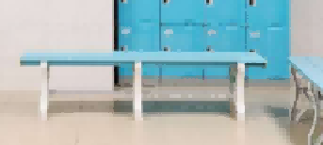 | 1500*400*460 | 材质说明：凳面PVC，凳腿ABS材质。  生产工艺：注塑ABS和挤塑PVC双重工艺结合。  使用年限：使用寿命为≥10年以上。 | 2 | 张
门卫含休息室
69 | 宿舍床 | 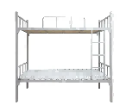 | 1000*2000*1700 | 1.采用冷轧钢板，立柱60*60*2.0mm,加厚立管增强承重力；  2.横梁50*50*1.2mm，立柱与横梁中间采用榫卯卡扣连接，相互支撑增加牢固度；  3.静音防滑胶垫，减少与地面的摩擦，避免噪音；  4.喷涂表面处理，磷化后静电喷塑。耐腐蚀，不易生锈； | 1 | 套
70 | 衣柜 | 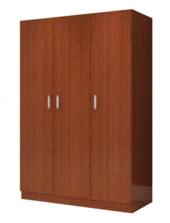 | 800*600*2000 | 1.基材：采用E0级环保实木多层板贴三聚氰胺饰面，其中层板25mm厚，其它18mm厚。2.0mm厚PVC封边条经熔点200℃热熔胶封边，修边圆润，无毛刺，不脱落。  2.工艺：贴面平整，不起浪纹、疙瘩；封边采用环保热熔胶粘剂粘合，平直不离胶，修边平滑；产品拼装接缝整齐。板材连接方式为三合一扣件拼装而成，坚固结实耐用。  3.五金：采用优质门铰及锁具，铝合金拉手，具有抽拉顺滑、流畅、灵活方便之特点。  4.具有防污、防刮、耐磨等功能。 | 1 | 个
仓储货架
71 | 货架 | 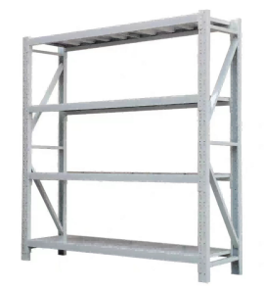 | 2000*600*2000 | 1、立柱采用80*40*2.0厚的C型钢材，横梁采用1.5厚的一级钢材，层板采用冷扎钢板制造。 立柱与横梁以挂接连接锁紧锁的设计，自由升降，无需焊接；每层距离以75mm为节距任意调节层高，每层承载400公斤左右；  2、表面通过酸洗、磷化、静电喷涂处理，防腐防锈、坚固耐用。 | 49 | 节
3. 验收标准
（1）产品到达交货地点后，招标人和中标人在2日内共同检验产品数量、质量等状况，由中标人负责并承担相关费用，招标人应积极配合。中标人进行安装调试并经过性能测试后，由招标人组织联合验收小组验收。验收合格后，双方在《验收报告》上签字确认。
（2）对产品的外观或质量问题，招标人应在发现和应当发现之日起30日内向中标人提出书面异议，中标人在接到书面异议后，应当在2日内负责处理。招标人逾期提出的，对所交产品视为符合合同的规定。
（3）经双方共同验收，产品性能参数达不到采购合同要求的，招标人可以拒收，并可以解除合同。

4. 样品
（1）项目要求提供样品的，中标人的样品由采购人负责保管、封存，并作为履约验收的参考。未中标人的样品将及时退还。
（2）请供应商提供的样品如下，包括：
清单  序号 | 样品名称 | 参数要求 |  | 数量 | 样品限价(元)
1 | 听课桌椅（序号19） | 桌：650*450*（640-790）  椅：400*380*（360-460） | 听课桌：  一、桌面  1.桌面：采用ABS塑料一体射出成型，表面塑面硬化处理；  2.尺寸大小：650mm×450mm×21mm；  3.功能与安全性：桌面两侧与前沿冂型宽度13mm防落凸条，凸高3mm总长度为1440mm。表面有细蚀纹；桌面前端处设置有一长型凹形笔槽尺寸：500mm×15mm；面板底部锁入15*30*1.0mm双钢管支撑。  二、书箱  1.材质：PP塑料一体成型包含双挂钩；  2.整体书箱外径尺寸：590*380*150，大格书箱内径尺寸：300*240*140，小格书箱内径尺寸：300*180*140；  3.功能与安全性：书箱内部前沿设有梯形凹处储放。书箱底部有26条排水槽缝设计。书箱两侧有二个多用途挂钩，挂钩尺寸为宽85mm*深35mm*高28mm。  4.可翻转设计：桌面与书箱可向上90°翻起，翻下有缓尼阻冲设计，翻起与翻下都设有锁死限位开关。书箱分大小格设计，两格中间有隔板阻挡，防止书箱翻起时书本与文具跑位掉落，小格前端有半开口设计，防止小件文具掉落。。  三、桌脚：  1.材质及形状:采用亮光钢管，所有焊接部位必须满焊而成；  2.尺寸：桌脚贴地钢管尺寸30mm×60mm×1.4mm,桌脚左侧两根固定立管尺寸为30mm×60mm×1.4mm；桌脚左侧上部两根活动立管为23mm×50mm×1.4mm，桌脚后侧连接左右弯管为30mm×60mm×1.4mm。  3.表面涂装：表面经除油、脱脂、磷化、皮膜处理。外表采一级颗粒粉末，经高温粉体烤漆，涂层表面增加细皱纹路面工艺，比光面更具有耐磨，抗滑的性能。  四、标识刻度：采用激光镭射打标；桌腿标记“横山桥初级中学”及“640-790mm”六个档位高度标识。  五、升降调节：M8螺丝分为螺母与插销两部分，螺母与插销采用螺纹连接，插销部份无螺纹用于伸缩内管升降孔卡位，可重复拆卸长久使用不滑牙、卡死。外管设有防脱落圆孔台阶，用于螺纹部位锁紧。  六、脚垫：采用PP塑料圆头十字自攻螺丝锁付,脚垫配水平调节塑钢胶料POM螺丝,长93mm×宽69mm×高50mm。  听课椅：  一、靠背及座垫：  1.材质工艺：采用PP塑料一体射出注塑成型；  2.尺寸：靠背：410mm×320mm，座垫：410mm×380mm；  3.功能：靠背与钢管采用直插套管卡扣式紧固，无外露螺丝等紧固件。靠背设有16条长短细槽缝，通气散热。座垫前端有两处下凹设计；座垫深部有内陷设计，坐时包覆臀部，具有捧托感，久坐不劳累。座垫设有共17条长短细槽缝设计，通气散热。  二、钢制椅架：  1.尺寸：椅座贴地钢管尺寸为30mm×45mm×1.4mm；椅子横杆尺寸为20mm×30mm×1.2mm；椅脚上部立管钢管尺寸为23mm×35mm×1.4mm；靠背弯管钢管尺寸为20 mm×30 mm×1.2mm，椅座补强钢管尺寸为20 mm×30 mm×1.2mm。  2.表面涂装：焊接完成后的钢管架，表面需经除油、脱脂、磷化、皮膜处理。  3.升降定位孔孔径小于5mm，符合 GB28007-2011中孔及间隙的大小，保护学生安全。  三、升降调节：M8螺丝分为螺母与插销两部分，螺母与插销采用螺纹连接，插销部份无螺纹用于伸缩内管升降孔卡位，可重复拆卸长久使用不滑牙、卡死。外管设有防脱落圆孔台阶，用于螺纹部位锁紧。  四、标识刻度：采用激光镭射打标，椅腿标记“横山桥初级中学”及“360-460”mm六个档位高度标识，数值表示椅面离地面高度。  五、脚垫：采用PP塑料圆头十字自攻螺丝锁付,脚垫配水平调节塑钢胶料POM螺丝。前脚垫：100mm*38mm*57mm，后脚垫：115mm*38mm*58mm，垫跟厚度8mm。 | 1 | 550
2 | 午休椅（序号62） | 660*680*1175-1270 | 1、头枕：3D环颈式”双框头枕设计，可调范围5CM；采用特种网布。外框为尼龙加纤新料；  2、椅背：固定式椅背设计，面料采用特种网布，背支撑架为“Y”型设计采用一体成型注塑工艺，靠背采用单框设计，外框为黑色尼龙加纤新料；  3、腰枕：旋转式四维调节定型棉-升降、前后动态旋转，加宽加大软包海绵填充腰枕，可满足不同身高使用者对腰部支撑的坐感需求；  4、坐垫：采用网布结合特制钢丝工艺加固网和塑料的连接增加产品的稳定性，防止长久使用后网布脱边及大幅度下沉的现象发生；  5、扶手：PU材质，4D扶手，可升降调节10CM，向内旋转40°，前后滑动5CM，向外旋转180°；  6、气压棒：内管外观采用精钢铸造，内充高压氮气；  7、底盘：4段锁定135度线控自负重底盘，后置线控键操控设计（坐垫左后方手柄控制倾仰锁定，坐垫右侧中间手柄控制升降调节）,采用2.5MM加厚防爆钢板，倾仰机构底盘；  8、脚踏：脚踏总长度高达64.5cm，与底座一体开模设计，脚踏前端为定型棉软包设计，可7度弧度调节，满足不同使用者在不同的使用环境都能达到最佳的舒适状态；  9、椅脚及脚轮：采用PA+30%玻璃纤维材料，椅脚直径700mm，轮片直径60mm。 | 1 | 890
3 | 更衣柜（序号67） | 385*500*1890mm（含底座80高度） | 1、柜门及柜体：采用HDPE塑料一次滚塑成型，柜门规格：358*556*20-40mm，柜体规格：385*500*1810mm。柜体一侧设置与柜门互搭的凹凸槽及插杆孔，方便与柜门安装；柜体两侧设计凹槽筋条，方便安装大隔板；  2、隔板：隔板采用HDPE塑料一次成型，厚度在3mm。规格：375*493*13-69mm，隔板前端设计成两个U形结构，方便卡在柜体壁厚处，2个大隔板把柜体分割成3柜门；  3、底座：高度80mm,采用HDPE塑料吹塑一次成型，厚度在3mm；  4、铰链插杆：直径4*1795mm,采用不锈钢304材质；  5、安装板：142*105*1.2mm,采用不锈钢304材质；  6、拉手：配置模块化拉手，门板与拉手卡合处加厚，拉手边框紧密贴合在门板上，提高强度和安全性能；  7、柜子顶部设置竖向凹槽加强筋条，增加顶部强度。 | 1 | 1680
注：所有尺寸±5%内偏离视为无偏离。

制作图：
序号 | 产品名称 | 样品图纸
1 | 听课桌椅（序号19） | 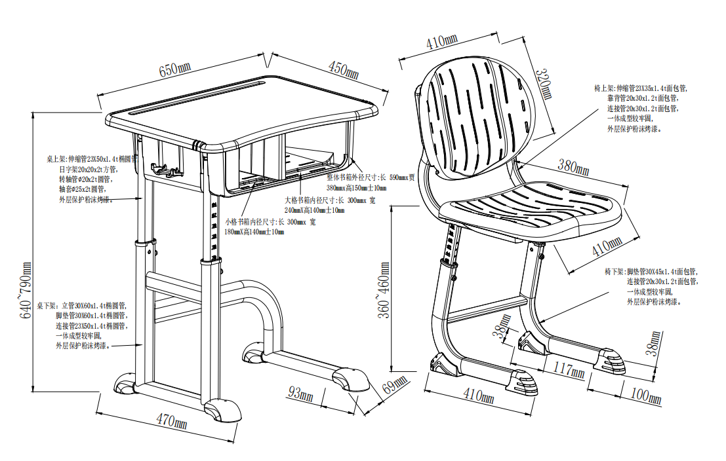
2 | 午休椅（序号62） | 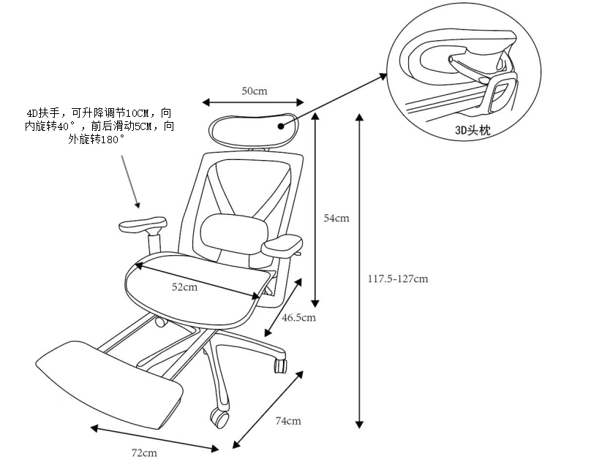
3 | 更衣柜（序号67） | 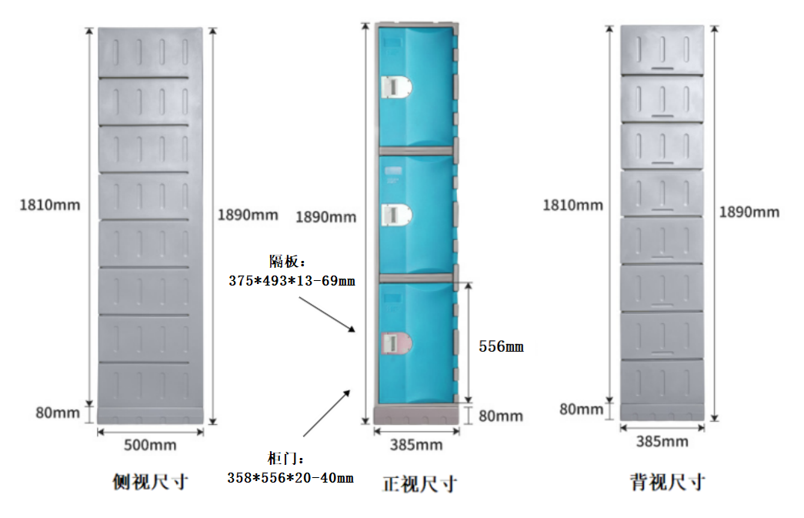
2、送样要求
1）送样地点：常州市武进区横山桥初级中学（常州市武进区横山桥镇五一村）。
2）送样时间： 提交投标文件截止时间前一天16:00截止接收样品。
3）送样接收联系人：任老师 电话：13775611836
4）退回方式：自取
5）投标人须按招标文件的要求提供样品，截止时间之后送达的不予接收。中标人的样品将留样封存，作为中标人产品现场验收依据。未中标单位在中标公告发布后的3个工作日内将样品自行取回，否则视同投标人自动放弃投标样品，采购人有权自行处理。各投标人样品不能出现制造厂或投标人的标志、标记，否则样品评标不得分。
6）样品限价同时作为该产品投标最高限价，投标报价不得超过样品限价。

3、送样表格式

送 样 表
项目名称： |  | 项目编号：
投标人（盖章）：
序号 | 样品名称 （按照招标文件样品要求逐一填写） | 送样数量 | 送样人 | 联系电话 | 备注
1
2
3
……
送达时间： 年 月 日 时 分
接收人（签字）：
送样人确认（签字）：
注：此表填写后一式两份（投标人与采购人各一份）

5.采购标的对应的中小企业划分标准所属行业一览表
序号 | 采购标的 | 对应中小企业划分标准所属行业
1 | 家具 | 工业
2
3 | ……

第五章 评标方法与评标标准

采用综合评分法的，评标结果按评审后得分由高到低顺序排列。得分相同的，按投标报价由低到高顺序排列。得分且投标报价相同的并列。投标文件满足招标文件全部实质性要求，且按照评审因素的量化指标评审得分最高的投标人为中标候选人。本项目分包选取一名中标候选人。
政府采购政策功能落实
本项目属于专门面向中小企业预留份额采购项目，按规定不再执行小微型企业价格扣除政策。

评标方法与评标标准
序号 | 评分因素 | 评分标准和评审材料 | 最低分值 | 最高分值
1 | 价格分 | 采用低价优先法计算，即满足招标文件要求且投标价格最低的投标报价为评标基准价，其价格分为满分。其他投标人的价格分统一按照下列公式计算： 投标报价得分=(评标基准价／投标报价)×价格权值×100。 | 0 | 30
序号 | 评分因素 | 评分标准和评审材料 | 最低分值 | 最高分值 | 是否暗标评审 | 是否客观分
 | 技术分  （主观分） |  |  | 51
2.1 | 技术方案 | 投标人提供的技术方案内容完整，对本项目内容和特点理解准确，技术方案阐述全面，论证合理且安全、实用针对性强，提出切实可行的技术合理化建议，得5分；技术方案内容较完整，对本项目内容和特点理解较准确，技术方案阐述较全面论证合理且安全、实用针对性较强，提出较切实可行的项目实施合理化建议，得3分；技术方案内容一般，对本项目内容和特点理解准确度一般，技术方案阐述全面论证合理安全性一般、实用针对性一般，提出的项目实施合理化建议可行性一般，得1分；未提供本项不得分。 | 0 | 5 | 是 | 否
2.2 | 安装方案 | 投标人提供有效的安装方案、安全文明安装及环境保护措施等方面；方案完整、可行，能完全满足项目实施要求，得5分；方案较具体、可行，能基本满足项目实施要求，得3分；方案内容较简单，对项目实施要求响应一般，得1分；未提供本项不得分。 | 0 | 5 | 是 | 否
2.3 | 项目实施进度计划 | 投标人提供有效的施工进度计划及工期保证措施。进度控制、保证措施全面详实、安排合理得当、结合现场实际情况与工程进度紧密衔接的，得5分；  保证措施基本全面、安排基本合理、与现场实际情况及工程进度基本相符的， 得3分；  方案内容较简单，对项目实施进度要求响应一般的，得1分；  未提供本项不得分。 | 0 | 5 | 是 | 否
2.4 | 售后服务方案 | 投标人提供的售后服务方案（如服务体系、服务内容、故障解决方案、响应时间等）合理完善、内容详实具体、对可能出现的问题给出的应对方法可实施性强，得4 分；方案较合理完善、内容较详实、对可能出现的问题给出的应对方法可实施性较强，得 3分；有方案，但无针对性或针对性不强得 2 分；未提供本项不得分。 | 0 | 4 | 是 | 否
2.5 | （阅览室）的整体方案布局图及效果图 | 投标人提供（阅览室）的整体方案布局图及效果图，评委根据方案的产品空间布局、设计满足场地的相关功能要求的符合度、布设产品设计与采购需求的符合度等因素综合评定评分。方案完整、可行，能完全满足项目实施要求，得4分；方案较具体、可行，能基本满足项目实施要求，得3分；方案内容较简单，对项目实施要求响应一般，得2分；未提供本项不得分。 | 0 | 4 | 是 | 否
2.6 | （报告厅）的整体方案布局图及效果图 | 投标人提供（报告厅）的整体方案布局图及效果图，评委根据方案的产品空间布局、设计满足场地的相关功能要求的符合度、布设产品设计与采购需求的符合度等因素综合评定评分。方案完整、可行，能完全满足项目实施要求，得4分；方案较具体、可行，能基本满足项目实施要求，得3分；方案内容较简单，对项目实施要求响应一般，得2分；未提供本项不得分。 | 0 | 4 | 是 | 否
2.7 | 听课桌椅 | 样品1：听课桌椅（序号19）评委根据投标单位提供样品打分：  1.制作工艺，工艺精湛（2分）；工艺一般（1分）；  2.样品的规格、款式、针对招标文件的响应程度，完全响应（4分）；基本响应（2分）；  3.结构实用性及安全性，实用安全性高（2分）；实用安全性一般（1分）。 | 0 | 8 | 否 | 否
2.8 | 午休椅 | 样品2：午休椅（序号62）评委根据投标单位提供样品打分：  1.制作工艺，工艺精湛（2分）；工艺一般（1分）；  2.样品的规格、款式、针对招标文件的响应程度，完全响应（4分）；基本响应（2分）；  3.结构实用性及安全性，实用安全性高（2分）；实用安全性一般（1分）。 | 0 | 8 | 否 | 否
2.9 | 更衣柜 | 样品3：更衣柜（序号67）评委根据投标单位提供样品打分：  1.制作工艺，工艺精湛（2分）；工艺一般（1分）；  2.样品的规格、款式、针对招标文件的响应程度，完全响应（4分）；基本响应（2分）；  3.结构实用性及安全性，实用安全性高（2分）；实用安全性一般（1分）。 | 0 | 8 | 否 | 否
 | 商务分  （客观分） |  |  | 19
3.1 | 检测报告1 | 提供本项目所投产品礼堂用排椅（清单序号26）符合GB/T3324-2017、GB/T35607-2017标准规定要求的产品抽检报告。检测项目包含但不限于：形状与位置公差、木材含水率、漆膜表面理化性能（抗冲击、耐冷热温差、耐液性，耐湿热，耐干热、附着力、耐磨性）、力学性能（椅凳类强度和耐久性、椅凳类稳定性）、甲醛释放量（GB/T35607-2017），全部满足得2分，缺项不得分。  提供具有CMA，或CNAS和CMA许可的国家认可的检测机构出具的有效的检验报告，提供相关证明材料复印件，并加盖投标人公章。 | 0 | 2 | 否 | 是
3.2 | 检测报告2 | 提供本项目所投产品午休椅（清单序号62）符合QB/T2280-2016、GB/T 32487-2016、GB/T35607-2017标准规定要求的产品抽检报告。检测项目包含但不限于：理化性能、阻燃性能、外观、甲醛释放量、可迁移元素（铅、镉、铬、汞、锑、钡、硒、砷），检测结果全部满足，得2分，缺项不得分。  提供具有CMA，或CNAS和CMA许可的国家认可的检测机构出具的有效的检验报告，提供相关证明材料复印件，并加盖投标人公章。 | 0 | 2 | 否 | 是
3.3 | 检测报告3 | 提供本项目所投产品抗污餐桌（清单序号65）符合GB/T 3325-2017、LY/T 1926-2020、GB/T 35607-2017标准规定要求的产品抽检报告。检测项目包含但不限于：力学性能、大肠杆菌抗菌率符合Ⅰ级、金黄色葡萄球菌抗菌率符合Ⅰ级、家具涂层可迁移元素（铅、镉、铬、汞、锑、钡、硒、砷）、总挥发性有机化合物，检测结果全部满足得2分，缺项不得分。  提供具有CMA，或CNAS和CMA许可的国家认可的检测机构出具的有效的检验报告，提供相关证明材料复印件，并加盖投标人公章。 | 0 | 2 | 否 | 是
3.4 | 检测报告4 | 提供本项目所投产品用到基材的抽检报告：三聚氰胺饰面实木多层板（25mm)符合GB/T 34722-2017、GB/T 35601-2017标准规定要求的材料抽检报告。检测报告至少包含胶合强度、表面胶合强度、耐光色牢度、甲醛释放量、挥发性有机化合物（苯、甲苯、二甲苯、TVOC），全部满足得2分，缺项不得分。  提供具有CMA，或CNAS和CMA许可的国家认可的检测机构出具的有效的检验报告，提供相关证明材料复印件，并加盖投标人公章。 | 0 | 2 | 否 | 是
3.5 | 检测报告5 | 提供本项目所投产品用到基材的抽检报告：抗倍特板符合GB/T 26696-2011标准规定要求的材料抽检报告。检测报告至少包含但不限于耐光色牢度、抗老化、耐酸碱、表面耐干热、洛氏硬度，全部满足得2分，缺项不得分。  提供具有CMA，或CNAS和CMA许可的国家认可的检测机构出具的有效的检验报告，提供相关证明材料复印件，并加盖投标人公章。 | 0 | 2 | 否 | 是
3.6 | 综合实力1 | 投标人通过质量管理体系认证且在有效期内，认证范围需含桌、椅、钢木家具等相关类别。得1分，缺项不得分。投标单位提供有效期内的证书复印件加盖投标人公章，否则不得分。中标人在评审结束后2个工作日内提供原件由采购人核查。 | 0 | 1 | 否 | 是
3.7 | 综合实力2 | 投标人通过环境管理体系认证且在有效期内，认证范围需含桌、椅、钢木家具等相关类别。得1分，缺项不得分。投标单位提供有效期内的证书复印件加盖投标人公章，否则不得分。中标人在评审结束后2个工作日内提供原件由采购人核查。 | 0 | 1 | 否 | 是
3.8 | 综合实力3 | 投标人通过职业健康安全管理体系认证且在有效期内，认证范围需含桌、椅、钢木家具等相关类别。得1分，缺项不得分。投标单位提供有效期内的证书复印件加盖投标人公章，否则不得分。中标人在评审结束后2个工作日内提供原件由采购人核查。 | 0 | 1 | 否 | 是
3.9 | 业绩 | 投标人提供2021年8月1日（合同签订时间为准）以来完成的家具类项目业绩证明材料，每提供一份合同得0.5分，最高得4分。提供合同复印件并加盖公章。中标人在评审结束后2个工作日内提供原件由采购人核查。 | 0 | 4 | 否 | 是
3.10 | 环保政策性 | 投标产品属于财政部、生态环境部公布的“环境标志产品品目清单”范围内的，投标人提供国家确定的认证机构出具的、处于有效期内的该环境标志产品认证证书复印件的，有1个得1分，最高得2分。 | 0 | 2 | 否 | 是

第六章 投标文件格式

投 标 文 件

项 目 名 称：
项 目 编 号：
投标人名称 ：（加盖CA电子公章）
日 期 ：

投标文件主要格式目录

一、投标人资格声明函
二、特定资格要求的证明文件（如果本项目设置特定资格要求，则需要提供）
三、法人授权书
四、投标函
五、中小企业声明函
六、残疾人福利性单位声明函或监狱企业证明
七、联合体协议
八、投标分项报价表
九、技术要求响应及偏离表
十、商务要求响应及偏离表
十一、开标一览表

一、投标人资格声明函

投标人资格声明函

致：常州市政府采购中心
（采购人名称）

按照《中华人民共和国政府采购法》第二十二条和招标文件的规定，我单位郑重声明如下：
一、我单位是按照中华人民共和国法律规定登记注册的，注册地点为 ，全称为 ，统一社会信用代码为 ，法定代表人（单位负责人）为 ，具有独立承担民事责任的能力（如属于分公司经总公司授权参与项目，由总公司承担民事责任的，需提供总公司项目授权书）。
二、我单位具有良好的商业信誉（指投标人经营状况良好，无本资格声明第十条情形）和健全的财务会计制度。
三、我单位依法进行纳税和社会保险申报并实际履行了义务。
四、我单位具有履行本项目采购合同所必需的设备和专业技术能力，并具有履行合同的良好记录。为履行本项采购合同我单位具备如下主要设备和主要专业技术能力:
主要设备有：
主要专业技术能力有
五、我单位在参加采购项目政府采购活动前三年内，在经营活动中，未因违法经营受到刑事处罚或者责令停产停业、吊销许可证或者执照、较大数额罚款等行政处罚。其中较大数额罚款是指：达到处罚地行政处罚听证范围中“较大数额罚款”标准的；法律、法规、规章、国务院有关行政主管部门对“较大数额罚款”标准另有规定的，从其规定。（供应商如在参加政府采购活动前3年内因违法经营被禁止在一定期限内参加政府采购活动，期限届满的，可以参加政府采购活动。）
六、我单位具备法律、行政法规规定的其他条件。
七、与我单位存在“单位负责人为同一人或者存在直接控股、管理关系”的其他单位信息如下（如无此情形的，填写“无”）：
1、与我单位的法定代表人（单位负责人）为同一人的其他单位如下：
2、我单位直接控股的其他单位如下：
3、与我单位存在管理关系的其他单位如下：
八、我单位不属于为本项目提供整体设计、规范编制或者项目管理、监理、检测等服务的投标人。
九、我单位无以下不良信用记录情形：
1、在“信用中国”网站被列入失信被执行人和重大税收违法案件当事人名单；
2、在“中国政府采购网”网站被列入政府采购严重违法失信行为记录名单；
3、不符合《政府采购法》第二十二条规定的条件。

我单位保证上述声明的事项都是真实的，如有虚假，我单位愿意承担相应的法律责任，并承担因此所造成的一切损失。

投标人：（加盖公章）
法定代表人（或单位负责人）签字或盖章：
日期： 年 月 日

说明：投标人承诺不实的，依据《政府采购法》第七十七条“提供虚假材料谋取中标、成交的”有关规定予以处理。
二、特定资格要求的证明文件
如果本项目申请人的特定资格要求中要求提供的，必须提供。

三、法人授权书
本授权书声明：____________（投标人名称）授权________________（被授权人的姓名）为我方就JSZC- 号项目采购活动的合法代理人，以本单位名义全权处理一切与该项目采购有关的事务。
本授权书于______年____月____日起生效，特此声明。
被授权人身份证号码：
被授权人联系电话：（手机）
授权单位名称：（加盖CA电子公章）
单位地址：
日期：

四、投标函
致：常州市政府采购中心
根据贵方的JSZC-***号招标文件，正式授权下述签字人______(姓名)代表我方______________（投标人的名称），全权处理本次项目投标的有关事宜。
据此函，__________签字人兹宣布同意如下：
1.按招标文件规定的各项要求，向买方提供所需服务（包含与服务相关的货物）。
2.我们完全理解贵方不一定将合同授予最低报价的投标人。
3.我们已详细审核全部招标文件及其有效补充文件，我们知道必须放弃提出含糊不清或误解问题的权利。
4.我们同意从规定的开标日期起遵循本投标文件，并在规定的投标有效期期满之前均具有约束力。
5.同意向贵方提供贵方可能另外要求的与投标有关的任何证据或资料，并保证我方已提供和将要提供的文件是真实的、准确的。
6.一旦我方中标,我方将根据招标文件的规定，严格履行合同的责任和义务,并保证在招标文件规定的时间完成项目，交付买方验收、使用。
7.与本投标有关的正式通讯地址为：
地 址：
邮 编：
电 话：
传 真：
投标人开户行：
账 号：
日 期：________年____月____日

五、中小企业声明函（货物）（分包号：**）
本公司（联合体）郑重声明，根据《政府采购促进中小企业发展管理办法》(财库[2020]46号)的规定，本公司（联合体）参加常州市政府采购中心组织的（采购单位名称）采购编号为***，（项目名称）（分包号：**）的采购活动，提供的货物全部由符合政策要求的中小企业制造。根据《工业和信息化部、国家统计局、国家发展和改革委员会、财政部关于印发中小企业划型标准规定的通知》(工信部联企业[2011]300号)的规定，相关企业（含联合体中的中小企业、签订分包意向协议的中小企业）的具体情况如下：
1.（标的名称），属于工业行业；制造商为（企业名称），从业人员 人，营业收入为 万元，资产总额为 万元，属于（中型企业、小型企业、微型企业）；
2.（标的名称），属于工业行业；制造商为（企业名称），从业人员 人，营业收入为 万元，资产总额为 万元，属于（中型企业、小型企业、微型企业）；
……
以上企业，不属于大企业的分支机构，不存在控股股东为大企业的情形，也不存在与大企业的负责人为同一人的情形。
本企业对上述声明内容的真实性负责。如有虚假，将依法承担相应责任

企业名称（加盖CA电子公章）：
日 期：

备注1：从业人员、营业收入、资产总额填报上一年度数据，无上一年度数据的新成立企业可不填报。
备注2：供应商未提供此声明函的，资格审查不予通过，作为无效投标。此声明函将随中标结果同时公告，接受社会监督。
六、残疾人福利性单位声明函（分包号：**）
本单位郑重声明，根据《财政部 民政部 中国残疾人联合会关于促进残疾人就业政府采购政策的通知》（财库〔2017〕 141号）的规定，本单位为符合条件的残疾人福利性单位，且本单位参加______单位的采购文件编号为______的 项目（分包号：**）采购活动提供本单位制造的货物，或者提供其他残疾人福利性单位制造的货物（不包括使用非残疾人福利性单位注册商标的货物）。
本单位对上述声明的真实性负责。如有虚假，将依法承担相应责任。

（备注：1、如是残疾人福利单位的应提供，否则资格审查不予通过，作为无效投标。此声明函将随中标结果同时公告，接受社会监督）

供应商全称（加盖CA电子公章）：
日 期：

监狱企业证明文件。监狱企业须提供由省级以上监狱管理局、戒毒管理局（含新疆生产建设兵团）出具的属于监狱企业的证明文件。（备注：如是监狱企业的应提供，否则资格审查不予通过，作为无效投标。）

七、联合体协议（参考格式）（分包号：**）
（联合体中各供应商全称）在此达成以下协议：
1、我们 （供应商1），（供应商2） ，……自愿组成联合体，参加常州市政府采购中心组织的采购编号为（编号全称），（项目全称）项目（分包号：**）的政府采购活动，我联合体指定（供应商*）为牵头单位（牵头单位必须为联合体成员）。
2、若我们联合中标、成交，（供应商单位1全称）实施项目中（工作内容）部分工作，并承担相应的责任。（供应商单位2全称）实施项目中（工作内容）部分工作，并承担相应的责任……。（注：联合体中各供应商都应明示所承担的工作和相应的责任）。
3、其中 （小型、微型企业/残疾人福利性单位/监狱企业全称）为 （小型、微型企业/残疾人福利性单位/监狱企业）企业，且我们约定该公司/单位所承担的合同金额将占本项目合同总金额的 %。

备注：本招标文件中要求加盖CA电子签章的地方，仅需加盖牵头单位的CA电子签章。

联合体中各供应商全称（公章）：
日期：

八、投标分项报价表（分包号：**）
序号 | 产品  名称 | 品牌 | 规格  型号 | 技术参数 | 产地 | 单位 | 数量 | 单价 | 总价
1
2
3
4
… | ……
投标总报价（人民币：元）
交付期：

备注：1.投标报价采用总承包方式，“投标总报价”应包括所投货物（包含与货物相关的服务）费用、安装调试费、测试验收费、培训费、运行维护费用、税金、国际国内运输保险、报关清关、开证、办理全套免税手续费用及其他有关的为完成本项目发生的所有费用，招标文件中另有规定的除外。2. “投标分项报价表”中“投标总报价”数额应当与“开标一览表”中“投标总报价”数额一致。

九、技术要求响应及偏离表（分包号：**）
对本项目技术要求条款的偏离情况（请进行勾选）：
□无偏离（如无偏离，仅勾选无偏离即可）
□有偏离（如有超出或者偏离，则须在本表中对超出或者偏离项逐一列明）
序号 | 招标文件要求 | 投标响应情况 | 超出、  或偏离 | 证明  材料
 | ……
注： 行数不够，可自行添加。

十、商务要求响应及偏离表（分包号：**）
对本项目商务要求条款的偏离情况（请进行勾选）：
□无偏离（如无偏离，仅勾选无偏离即可）
□有偏离（如有超出或者偏离，则须在本表中对超出或者偏离项逐一列明）
序号 | 招标文件要求 | 投标响应情况 | 超出、  或偏离 | 证明  材料
 | ……
注： 行数不够，可自行添加。

十一、开标一览表
投标人全称（加盖CA电子签章）：
项目名称：
招标编号： 分包号：
投标总报价
小写： （人民币：元）
核心产品品牌

日期： 年 月 日

十二、投标（响应）文件通用模版编制和评审要求（本表为通用格式，项目采购文件可能会根据实际情况对栏目作出调整，按照制作工具显示的栏目编制）

类型 | 栏目名称 | 编制和评审要求
基本目录 | 投标（响应）文件封面 | 按照招标（采购）文件的规定格式。(格式见《投标（响应）文件格式》)
基本目录 | 开标一览表（响应一览表） | 按照招标（采购）文件的规定格式提供《开标一览表（响应一览表）》。(格式见《投标（响应）文件格式》)
基本目录 | 技术要求响应及偏离表 | 按照招标（采购）文件的规定格式提供《技术要求响应及偏离表》。(格式见《投标（响应）文件格式》)
基本目录 | 商务要求响应及偏离表 | 按照招标（采购）文件的规定格式提供《商务要求响应及偏离表》。(格式见《投标（响应）文件格式》)
基本目录 | 项目完整技术和实施方案 | 本项目的完整的技术和实施方案，包括但不限于：项目技术、组织、实施方案；项目管理方案；拟达到的标准，配备的人员、设备配置等；培训方案、技术支持等方案；优惠条款或承诺；其他。
资格审查 | 投标人（供应商）资格声明函 | 提供符合招标（采购）文件要求的《投标人（供应商）资格声明函》。(格式见《投标（响应）文件格式》)
资格审查 | 投标人（供应商）信用记录: 在“信用中国”网站（www.creditchina.gov.cn）查询，无被列入失信被执行人、重大税收违法案件当事人名单、政府采购严重失信行为记录名单及其他不符合《中华人民共和国政府采购法》第二十二条规定条件的信用记录 | 无需投标人（供应商）提供材料。由采购人授权代表审查。查询渠道：信用中国网站（www.creditchina.gov.cn），截止时点：投标截止时间以后、资格审查阶段采购人的实际查询时间，信用信息查询记录和证据留存具体方式：查询结果网页打印页作为查询记录和证据并保存；信用信息的使用原则：经认定的被列入失信被执行人、重大税收违法案件当事人名单、政府采购严重违法失信行为记录名单的投标人（供应商），其投标无效。联合体形式投标的，联合体成员存在不良信用记录，视同联合体存在不良信用记录。
资格审查 | 中小企业声明函等 | 提供符合招标（采购）文件要求的《中小企业声明函》或者《残疾人福利性单位声明函》或者监狱企业证明文件。(格式见《投标（响应）文件格式》)（如是属于非专门面向中小企业预留份额的项目，该项删除，无需提供）
资格审查 | 其他落实政府采购政策的资格要求 | 如有的提供，否则无需提供。详见第一章《投标（竞谈、磋商、询价）邀请》相关要求。
资格审查 | 是否接受联合体投标（响应） | 如是接受联合体投标（响应），且投标人（供应商）组成联合体投标（响应）的必须提供《联合体协议》原件的电子件，格式见《投标（响应）文件格式》)，否则无需提供。
资格审查 | 本项目的特定资格要求 | 如有特定资格要求的提供，详见第一章《投标（竞谈、磋商、询价）邀请》本项目的特定资格要求中规定要求提供的证明文件或材料，否则无需提供。
符合性审查 | 法人授权书、投标（响应）函 | 按招标（采购）文件要求提供《法人授权书》、《投标（响应）函》。(格式见《投标（响应）文件格式》)
符合性审查 | 投标（响应）报价 | 由评委审查，无需供应商提供材料。开标一览表（响应一览表）投标报价（响应报价）未超过招标（采购）文件中规定的项目/采购包预算金额或者项目/采购包最高限价。
符合性审查 | 报价唯一性 | 投标（响应）文件未出现可选择性或可调整的报价（招标（采购）文件另有规定的除外）；提供《分项报价表》。(格式见《投标（响应）文件格式》)
符合性审查 | 报价合理性 | 由评委审查，无需供应商提供材料。报价合理，或投标人（供应商）的报价明显低于其他通过符合性审查投标人（供应商）的报价，有可能影响产品质量或诚信履约的，能够应评标委员会要求在规定时间内证明其报价合理性的。
符合性审查 | 报价的修正（如有） | 由评委审查，无需供应商提供材料。不涉及报价修正，或投标（响应）文件报价出现前后不一致时，投标人（供应商）对修正后的报价予以确认。
符合性审查 | 签署、加盖公章 | 由评委审查，无需供应商提供材料。按照招标（采购）文件要求签署、加盖公章的。
符合性审查 | 进口产品（如有） | 由评委审查，无需供应商提供材料。招标（采购）文件不接受进口产品投标的内容时，投标人（供应商）所投产品均为非进口产品。
符合性审查 | 投标完整性 | 由评委审查，无需供应商提供材料。投标人（供应商）未将一个采购包中的内容拆开投标。
符合性审查 | 公平竞争 | 由评委审查，无需供应商提供材料。投标人（供应商）遵循公平竞争的原则，不存在《政府采购货物和服务招标投标管理办法》视为投标人（供应商）串通投标的情形，不存在恶意串通，不存在妨碍其他投标人（供应商）的竞争行为，不存在损害采购人或者其他投标人（供应商）的合法权益情形的。
符合性审查 | 国家有关部门对投标产品有强制性规定或要求的 | 国家有关部门对投标人（供应商）的投标产品有强制性规定或要求的，如有下列情形的，投标人（供应商）的投标产品应符合相应规定或要求，并提供证明文件电子件：1）采购的产品若属于《节能产品政府采购品目清单》范围中政府强制采购产品，则投标人（供应商）所报产品必须获得国家确定的认证机构出具的、处于有效期之内的节能产品认证证书；2）国家有特殊信息安全要求的项目，采购产品涉及无线局域网产品和含有无线局域网功能的计算机、通信设备、打印机、复印机、投影仪等产品的，投标产品须为符合国家无线局域网安全标准并通过国家产品认证的产品；
符合性审查 | 附加条件 | 由评委审查，无需供应商提供材料。投标（响应）文件未含有采购人不能接受的附加条件的。
符合性审查 | 其他无效情形 | 由评委审查，无需供应商提供材料。投标人（供应商）、投标（响应）文件不存在不符合法律、法规和招标（采购）文件规定的其他无效情形。
符合性审查 | 实质性条款响应 | 投标（响应）文件满足招标（采购）文件第四章《采购需求》中实质性条款（斜体且有下划线部分的、或者加“★”号的、或者以文字说明属于实质性要求的内容）要求的，在下列表单逐项提供相关证明材料。
符合性审查 | 实质性条款响应1 | 逐项提供相关证明材料
符合性审查 | 实质性条款响应2 | 逐项提供相关证明材料
符合性审查 | …… | 逐项提供相关证明材料
综合评审评分项 |  | 逐项提供相关证明材料
…… |  | 逐项提供相关证明材料

质疑函范本
一、质疑供应商基本信息
质疑供应商：
地址： 邮编：
联系人： 联系电话：
授权代表：
联系电话：
地址： 邮编：
二、质疑项目基本情况
质疑项目的名称：
质疑项目的编号： 包号：
采购人名称：
采购文件获取日期：
三、质疑事项具体内容
质疑事项1：
事实依据：

法律依据：

质疑事项2
……
四、与质疑事项相关的质疑请求
请求：
签字(签章)： 公章：
日期：

质疑函制作说明：
1.供应商提出质疑时，应提交质疑函和必要的证明材料。
2.质疑供应商若委托代理人进行质疑的，质疑函应按要求列明“授权代表”的有关内容，并在附件中提交由质疑供应商签署的授权委托书。授权委托书应载明代理人的姓名或者名称、代理事项、具体权限、期限和相关事项。
3.质疑供应商若对项目的某一分包进行质疑，质疑函中应列明具体分包号。
4.质疑函的质疑事项应具体、明确，并有必要的事实依据和法律依据。
5.质疑函的质疑请求应与质疑事项相关。
6.质疑供应商为自然人的，质疑函应由本人签字；质疑供应商为法人或者其他组织的，质疑函应由法定代表人、主要负责人，或者其授权代表签字或者盖章，并加盖公章。

